PORADNIK

JĘZYKOWY

8
(213)
PAŃSTWOWE WYDAWNICTWO NAUKOWE
WARSZAWA
тз
prof, dr Witold Doroszewski (redaktor naczelny), doc. dr Halina Kurkowska, dr Wanda Pomianowska, doc. dr Andrzej Sieczkowski, prof, dr Stanisław Skorupka, prof, dr Zdzisław Stieber, prof, dr Witold Taszycki. Sekretarz techniczny — Stefan Rodkiewiez
TREŚĆ NUMERU
Str.
MIECZYSŁAW BRAHMER: Stanisław Wędkiewicz (1888—1963) . 307
ALINA STRZYŻEWSKA-ZAREMBA: Samogłoski nagłosowe w
gwarach Warmii i Mazur 310
ZYGMUNT SALONI: O budowie słowotwórczej czasowników odimiennych 326
EUGENIUSZ MOŚKO: O nazwisku Czok 334
MIECZYSŁAW SZYMCZAK: Przegląd polskich prac językoznawczych ogłoszonych drukiem w 1962 r 336
W. D.: Objaśnienia wyrazów i zwrotów 350
Zatwierdzone pismem Ministerstwa Oświaty nr VI Oc-2755/49 z dnia 30 stycznia 1950 r. do użytku szkolnego jako pożądane w bibliotekach nauczycielskich.
Wydawca: Państwowe Wydawnictwo Naukowe — Warszawa, Miodowa 10
Redakcja: Warszawa, ul Nowy Świat 72, Pałac Staszica, tel. 6-52-31,
wewn. 132. Sekretariat czynny codziennie od 13 do 15 godziny.
PAŃSTWOWE WYDAWNICTWO NAUKOWE — WARSZAWA, MIODOWA 10
Nakład 2070 + i60. Ark. wyd. 4, druk. 3.25. Papier ilustracyjny kl. V 70 g 70 X 100.
Oddano do składu 12.VI.1963 roku. Podpisano do druku we wrześniu 1963 roku.
Druk ukończono we wrześniu 1963 roku. Zam. 2632. L. 79. Cena 6 złotych.
LUBELSKA DRUKARNIA PRASOWA — LUBLIN, UL. UNICKA 4
PORADNIK JĘZYKOWY
MIESIĘCZNIK
REDAKCJI SŁOWNIKA JĘZYKA POLSKIEGO
(założony w r. 1901 przez Romana Zawilińskiego)
STANISŁAW WĘDKIEWICZ
(1888—1963)
Z nieoczekiwanym zgonem Stanisława Wędkiewicza humanistyka polska traci uczonego o zasięgu wiedzy nie spotykanym dziś, w okresie rosnącej specjalizacji. Mieścił on w nim nie tylko wszystkie kraje romańskie, ale — dzięki pobytowi w Szwecji podczas pierwszej wojny światowej — również Skandynawię, a zainteresowanie ogólnymi prądami kultury sprawiało, że nieobce mu były jej przejawy i w innych częściach Europy. Wyszedł z wiedeńskiej szkoły językoznawczej W. Meyer—Lübkego, która skupiła wielu później wybitnych badaczy, i w niej osiągnął swe pierwsze sukcesy. Przedmiotem jego rozległych już wówczas studiów były w tych latach przede wszystkim zagadnienia składni, stylistyki i dialektologii. Składni dotyczyła ogłoszona po niemiecku teza doktorska o zdaniach warunkowych w języku włoskim (1911). Zapowiedzią szerszych dociekań była rozprawa O stylu i stylistyce (1914; przedruk w zbiorowym tomie Stylistyka teoretyczna w Polsce, 1946), a Przyczynki do charakterystyki narzeczy południowo-włoskich (1920) przedstawił jako pracę habilitacyjną. W Wiedniu też zbudziło się w nim zainteresowanie kulturą rumuńską, a zwłaszcza jej licznymi związkami ze Słowiańszczyzną i z tego zakresu ogłosił szereg prac, otwierając nowy rozdział historii wzajemnych wpływów: o zapożyczeniach z rumuńskiego w językach zachodnio-słowiańskich (Rocznik Slawistyczny VII, 1915), o języku rumuńskim na ziemiach polskich (Encyklopedia Polskiej Akademii Umiejętności, 1915), o Bogdanie Hasdeu i polonistyce rumuńskiej (Prace filologiczne XII, 1927) obok rozpraw dotyczących oddziaływań kulturalnych w przeszłości, jak Wpływ różnowierców polskich na powstanie piśmiennictwa rumuńskiego i in. Poszukiwania, przeprowadzone w Szwecji, prócz ogólnej bibliografii (La Suede et la Pologne, 1918) przyniosły Polskie rzeczy w języku szwedzkim (1919).
Lata pierwszej wojny światowej wypełniała Wędkiewiczowi działalność na placówkach zagranicznych z ramienia ówczesnego NKN: w Bukareszcie, Sztokholmie i w Bernie szwajcarskim. Aczkolwiek bardzo wysoko ceniono umiejętności, jakich dowiódł w wypełnianiu niełatwych
zadań, nie uległ pokusom zapowiadającej się świetnie kariery dyplomatycznej, lecz w chwili tworzenia w Polsce nowych ośrodków uniwersyteckich stanął wśród organizatorów.
Współdziałał w uruchomieniu Uniwersytetu Poznańskiego, niebawem jednak powołany został na Uniwersytet Jagielloński, gdzie jako profesor zwyczajny zajmował katedrę filologii romańskiej przez lat trzynaście (1921—34). W r. 1923 wybrany został członkiem korespondentem, a w roku 1928 członkiem zwyczajnym Polskiej Akademii Umiejętności.
Osiadłszy w Krakowie objął redakcję powstającego właśnie Przeglądu Współczesnego. którym kierował od maja 1922 r. do wybuchu wojny w 1939 r. Przegląd, który niebawem wysunął się na pierwsze miejsce pośród ogólnokulturalnych miesięczników polskich, skupiając licznych współpracowników swoich i obcych, stał się głównym przedmiotem jego zabiegów, w nim też pomieścił wszystkie ważniejsze prace własne z tego okresu, obok licznych recenzji i notatek.
Wyrazem trwałości zainteresowań językoznawczych były rozprawy: Szowinizm językowy (PWsp. 1923) i Kilka uwag o technice spieszczeń (Język polski XIV, 1929). Coraz bardziej jednak przechodził ku innym zagadnieniom, analizując — z niezwykłą i zawsze jak najbardziej autentyczną erudycją — prądy umysłowe we Francji czy we Włoszech, nawołując do zajęcia się zaniedbanymi dotychczas dziedzinami: iberologią i skandynawistyką. On też pierwszy — i jak dotąd jedyny — szerzył u nas znajomość języka i dorobku kulturalnego Retoromanów, przewędrowawszy zarówno ich alpejskie zakątki, jak i typowo regionalne piśmiennictwo.
Powołany na katedrę opróżnioną przez śmierć Maurycego Manna, w r. 1934 przeniósł się — wraz z Przeglądem Współczesnym — do Warszawy. W Warszawie też przeżył lata okupacji, opuszczając Stare Miasto w chwili ostatecznej jego zagłady, we wrześniu 1944. Dotarłszy do Krakowa, po oswobodzeniu kraju podjął wykłady w Uniwersytecie Jagiellońskim, już jednak na wiosnę 1946 r. udał się, jako delegat Akademii Umiejętności, do Paryża, gdzie w roku następnym rozpoczął organizować Polską Stację Naukową (Centre Polonais de Recherches Scientifi- ques), którą kierował przez lat trzynaście, do lipca 1960 r. Opuścił Paryż w grudniu 1961 r., za swą siedzibę obierając Kraków.
We francuskim Biuletynie, jako organie Stacji, zamieścił szereg prac, dotyczących przede wszystkim historii polsko-francuskich stosunków kulturalnych. Zagadnienia te poruszał już poprzednio (cykl artykułów w Przeglądzie Współczesnym 1927—8: Z motywów polskich w publicystyce francuskiej), obecnie jednak zyskał możność rozległych badań źródłowych, przeprowadzanych zarówno w Bibliotece Narodowej, jak w ośrodkach prowincjonalnych. Zebrane przez siebie obfite zapiski zamierzał wyzyskać w dalszych publikacjach po powrocie do kraju.
Był członkiem rzeczywistym Polskiej Akademii Nauk i członkiem Akademii Rumuńskiej. Ostatnim jego wystąpieniem naukowym była oparta — jak zwykle — na bogatym i misternie wykorzystanym materiale rozprawa onomastyczna o imionach polskich we Francji, przedstawiona na posiedzeniu Komisji Językoznawczej Krakowskiego Oddziału PAN.
Śmierć zaskoczyła go 8 maja 1963 r., w pełni sił umysłowych i — zdawało się — fizycznych. Jego twórczość naukowa w przeważnej części rozproszona jest po rocznikach czasopism, głównie Przeglądu Współczesnego. W tej postaci zdumiewa ogromem wiedzy, rozległością myślowych horyzontów, jak też dbałością o ścisłość i precyzję w szczegółach, nawet ubocznych. Humanista wszechstronny, był Wędkiewicz źródłem cennych podniet jako wykładowca i jako pisarz. Zarówno gdy idzie o zasób erudycyjnego surowca, jak też o rozpiętość intelektualnych konstrukcji, miał wszelkie dane, by dźwignąć ciężar wielkich syntez. Obok żalu po stracie człowieka niepospolitego charakteru i umysłu zostaje nam gorzka świadomość, że wyrzec się ich musimy.
MIECZYSŁAW BRAHMER
SAMOGŁOSKI NAGŁOSOWE W GWARACH WARMII I MAZUR
Zanim przejdę do opisu wymowy samogłosek nagłosowych w gwarach Warmii i Mazur, chciałabym nieco miejsca poświęcić stronie historycznej i artykulacyjnej tego zagadnienia. Jak wiadomo, samogłoski nagłosowe w gwarach polskich często poprzedzane są tak zwaną protezą. Termin „proteza” nie jest zresztą w tym wypadku najszczęśliwszy, gdyż element zwany protezą stanowił pierwotnie składową część artykulacji każdej samogłoski i dopiero z czasem uległ zanikowi lub się ustabilizował. Dlatego też daleko lepiej mówić o monoftongicznej czy dyftongicznej wymowie samogłosek. Tendencja do wymowy dyftongicznej samogłosek jest bardzo dawna. Ten typ wymowy przeważał prawdopodobnie w okresie prasłowiańskim , występował w języku staropolskim , a obecnie jest jeszcze częsty w gwarach , zwłaszcza w pozycji nagłosowej. To zresztą jest zupełnie zrozumiałe, gdyż gwary polskie zachowują język bardziej archaiczny, w przeciwieństwie do języka ogólnopolskiego, w którym wymowa samogłosek nagłosowych z wyjątkiem kilku pozycji wyrazowych, na przykład już, jeszcze itp., straciła swój dyftongiczny charakter. Dyf- tongiczna wymowa samogłosek nagłosowych nie jest zresztą właściwością tylko polską, ale występuje także w innych językach słowiańskich, co pozwala wysnuć wniosek, że była cechą wspólną tym językom, a więc sięgała prawdopodobnie epoki prasłowiańskiej. Tym samym pojawienie się elementu zwanego protezą częstsze przed samogłoskami nagłosowymi czy rzadsze w śródgłosie można potraktować jako zachowanie się starszego typu wymowy . Dowodem na to może być między innymi
fakt zachowania się nawet w językach literackich środkowej i północnej słowiańszczyzny dyftongicznego charakteru samogłosek bądź to dość regularnie, bądź też w pojedynczych pozycjach wyrazowych mających oboczną postać monoftongiczną w innych językach, co może świadczyć o stabilizacji starszej postaci fonetycznej w wypadku pierwszym oraz monoftongizacji nagłosowej samogłoski i utrwaleniu się w języku literackim późniejszej formy wyrazowej w wypadku drugim. Do języków, które dość regularnie zachowały dyftongiczny charakter samogłosek nagłosowych należą: górno- i dolnołużycki, ukraiński, białoruski i wielkoruski. A więc w języku górnołużyckim monoftongicznemu o odpowiada wo- wymiawiane jako ṷо-, na przykład worać «orać», won «on», samogłosce u- odpowiada wu-, na przykład do wucha «do ucha»; w języku dolnołużyckim wo- (na przykład won «on») występuje w tej pozycji obocznej do ho-, na przykład hogen «ogień». W języku ukraińskim nagłosowe o- i u- najczęściej wymawiane są jako wo-, wu-, na przykład вона «опа», вулыца «ulica», a w gwarach także jako ho-, hu- lub jo-, na przykład hułyća, horix albo jorix czy worix. Również w białoruskim najczęstsze jest dyftongiczne wo-, wu-, na przykład вочы «oczy», вуши «uszy», ale obok tego także h- (to ostatnie częstsze jest w gwarach południowo-zachodnich niż w północno-wschodnich). Wreszcie w języku wielkoruskim ⁸ ⁹ każde o (zarówno nagłosowe, jak i śródgłosowe) brzmi ṷo, a każde e (z małymi wyjątkami) jako — i̯eε.
Spróbujmy teraz zastanowić się nad stroną artykulacyjną omawianego zjawiska. Jak już stwierdzono, samogłoski miały w okresie prasłowiańskim dyftongiczny charakter, czyli niejednolitą artykulację przez cały czas jej trwania. Mamy tu do czynienia z dyftongoidami rosnącymi, to jest z przejściem od wysokiej do coraz niższej artykulacji w tej samej części jamy ustnej (przy samogłoskach szeregu przedniego w przodzie jamy ustnej, przy tylnych — w tyle), czyli że jakość elementu wstępnego była determinowana jakością samogłoski. Ten wstępny element artykulacji samogłoskowej po spółgłoskach zostawał najczęściej przez nie wchłonięty i przy samogłoskach tylnych zwykle ginął, chociaż nie jest to regułą, gdyż mamy w gwarach polskich przykłady zachowania się artykulacji doftongoidalnej nawet i w śródgłosie, na przykład mṷože, pṷo itp. Natomiast przy samogłoskach przednich doprowadził do palatalizacji poprzedzającej spółgłoski (stąd na przykład palatalizujący wpływ
samogłoski e mającej stosunkowo niską artykulację). W pozycji nagłosowej artykulacja dyftongoidalna zachowała się dużo lepiej. Jak już zaznaczono, jakość elementu nagłosowego uzależniona jest od miejsca artykulacji samogłoski, toteż przed samogłoskami przednimi (i, e) mamy do czynienia w zasadzie ze zjawiskiem uprzedniej prejotacji, zaś przed tylnymi (o, u) — ze zjawiskiem wzmożonej uprzedniej labializacji. Porównanie palatogramów czy rentgenogramów poszczególnych samogłosek i ich wstępnego elementu artykulacyjnego wykazuje duże ich podobieństwo. Kontakty języka przy samogłoskach przednich (i, e) i przy poprzedzającej je j są prawie jednakowe. Zjawisko prejotacji polega więc na uprzednim wyższym i energiczniejszym niż przy samogłosce i wzniesieniu środkowej części języka ku podniebieniu twardemu i następnie w przejściu do artykulacji właściwej danej samogłosce. Natomiast przy samogłoskach tylnych (o, u) i poprzedzającej je półsamogłosce ṷ. daje się zauważyć duże podobieństwo kontaktów języka z podniebieniem miękkim i ruchu warg. Można więc analogicznie stwierdzić, że zjawisko wzmożonej labializacji polega na uprzednim wyższym niż przy omawianych samogłoskach wzniesieniu tyłu języka ku podniebieniu miękkiemu oraz na wydatniejszym zbliżeniu i większym zaokrągleniu warg i następnie w przejściu do niższej artykulacji odpowiadającej samogłosce, która następuje po półsamogłosce ṷ.
Stosunkowo rzadziej w gwarach polskich jako wstępny element artykulacyjny przy samogłoskach tylnych występuje dwuwargowe szczelinowe w oraz tylnojęzykowe γ oraz przed przednim i środkowojęzykowe γ. Przy spółgłosce w spełniającej rolę wstępnego elementu dyfton- gicznej artykulacji tylnych samogłosek nagłosowych mamy do czynienia podobnie jak przy półsamogłosce u z większym zbliżeniem warg, które jest w tym wypadku tak silne, że przekształca się w spółgłoskę szczelinową. Natomiast w wypadku spółgłoski γ pojawiającej się przed samogłoską u- mamy podobny ruch tyłu języka, przy czym początkowa część artykulacji językowej jest tak silna, że daje w efekcie spółgłoskę szczelinową. Spółgłoska γ pojawiająca się przed samogłoską i- jest artykulacyjnie niczym innym jak wzmocnionym j, a jak wiadomo, prejotacja jest w tym wypadku zjawiskiem dość częstym. Wreszcie pojawiające się, niezbyt zresztą często, w nagłosie i sporadycznie w śródgłosie przed samogłoskami a, o, u wstępne zwarcie krtani jest jedną z charakterystycznych cech postawy artykulacyjnej właściwej językowi niemieckiemu, a jej występowanie na terenie Warmii i Mazur tłumaczy się wpływami fonetyki niemieckiej.
Przechodząc do omówienia wymowy samogłosek nagłosowych w gwarach Warmii i Mazur należy stwierdzić, że przedstawia się ona następująco:
- Samogłoska i- wymawiana jest najczęściej monoftongicznie, dość rzadko mamy tu do czynienia ze zjawiskiem prejotacji.
- Samogłoska e- występuje z reguły w ogólnopolskiej monoftongicznej postaci.
- Artykulacja samogłoski a- przedstawia się w zasadzie podobnie jak artykulacja -e. Do faktów sporadycznych zaliczyć tu możemy a- ze wstępnym zwarciem krtani.
- Samogłoska c- ma w zasadzie na całym terenie dwie postaci fonetyczne: ogólnopolskie monoftongiczne o- oraz dyftongiczne ṷo- lub ṷo-. Do faktów niezbyt częstych zaliczamy tu o- ze wstępnym zwarciem krtani. Sporadycznie notowano wo-.
- Nagłosowe u- podobnie jak o- występuje w dwóch wariantach fonetycznych: u- i ṷu- lub ṷи-. Sporadycznie notowano w omawianej pozycji ṷ- z wstępnym zwarciem krtani γu- oraz wu-.
W dalszej części artykułu zajmę się szczegółowszym omówieniem ciekawszych zagadnień związanych z wymową samogłosek nagłosowych na interesującym nas terenie.
Samogłoska i zarówno w nagłosie poszczególnych wyrazów, jak i w funkcji spójnikowej najczęściej ma ogólnopolską postać monoftongiczną. Przy i- spójnikowym formy prejotowane wahają się w zasadzie od 2 do 19% wszystkich wymówień (wyjątkowo u jednego informatora z powiatu Reszel stanowią 58%) i grupują się w powiatach Olsztyn, Reszel, Mrągowo i północo-wschód pow. Szczytno, jako sporadyczne notowano je w Giżyckiem i Ełckiem. Podobnie przedstawia się wymowa i- nagłosowego w poszczególnych wyrazach, chociaż prejotacja jest tu nieco częstsza niż przy i spójnikowym. Jak więc widać z tego, prejotacja jest na terenie Warmii i Mazur cechą ustępującą, stąd wahania między starszą dyftongiczną postacią a młodszą monoftongiczną. Refleksem starszego typu wymowy jest obniżona artykulacja samogłoski i (i), występująca najczęściej na terenach, gdzie zachowały się resztki prejotacji, to jest w Reszelskiem, Szczycieńskiem, Mrągowskiem i sporadycznie w Ostródzkiem, Nidzickiem, Olsztyńskiem i Giżyckiem. Sporadycznie notowano także formy prejotowane w śródgłosie-
W przeciwieństwie do samogłosek przednich samogłoski tylne (o, u) zachowały w dużym stopniu w pozycji nagłosowej dyftongiczny charakter. Oczywiście ten typ wymowy nie jest na terenie Warmii i Mazur bezwyjątkowy, bo nawet w wymowie jednego informatora egzystują cbccznie formy monoftongiczne i dyftongiczne, i to nawet w tych samych pozycjach wyrazowych (np. informator I z punktu 9 w powiecie olsztyńskim mówi: ośem, do ośemnastego, ośemset ṷośemśet czy informator I, 34. Olsztyn: ośemset ṷośem, ṷośem, ṷośemśet). Można więc stwierdzić, że zarówno w wymowie poszczególnych osób, jak i na całym badanym obszarze występują formy labializowane i nielabializowane z mniejszą lub większą przewagą jednego z tych typów. Ponieważ jednak istnieją różnice w proporcjach poszczególnych wariantów fonetycznych między samogłoskami o- i u-, należy każdą z nich omówić osobno.
Już na mapach wyrazowych (zmapowano następujące wyrazy: odkładnica, ostrze, oko) zarysowuje się dość wyraźny podział terenu w zakresie omawianej samogłoski, ale jednocześnie między poszczególnymi mapami zarysowują się pewne różnice. Mapa wyrazowa daje bowiem orientacyjny obraz typów wymówień w poszczególnych pozycjach leksykalnych i w przybliżeniu ilustruje ich rozmieszczenie, a nie podaje ich nasilenia. Porównanie kilku takich map pozwala na stwierdzenie, że należy zestawiać ze sobą cechy fonetyczne występujące w mowie informatora posługując się możliwie obfitym materiałem wyrazowym i że sumowanie tych cech umożliwia zdanie sobie sprawy z żywych tendencji artykulacyjnych kształtujących się w środowisku reprezentowanym przez jednostkę, od której uzyskaliśmy zapisy. To zagadnienie obrazują mapy profilowe pokazujące nasilenie poszczególnych wariantów fonetycznych występujących w wymowie jednostki reprezentatywnej dla danego terenu. Na mapie profilowej nagłosowego o- zarysował się następujący podział Warmii i Mazur:
- Na Mazurach zachodnich (powiaty Ostróda i Nidzica) i wschodnich (wschodnia część powiatów Giżycko i Pisz oraz powiaty Ełk i Olecko) w wymowie poszczególnych informatorów o- monoftongiczne stanowi przeciętnie 75 do 100%.
- W środkowej części Mazur (powiaty Szczytno i Mrągowo oraz zachodnia część powiatów Pisz i Giżycko) o- monoftongiczne waha się w granicach od 50 do 70%.
- Na Warmii (powiaty Olsztyn i Reszel) o- monoftongiczne stanowi przeważnie poniżej 50%, czyli dyftongizacja na tym ostatnim terenie jest cechą występującą w dość dużym nasileniu.
Przechodząc do szczegółowszej analizy należy stwierdzić, że najsłabsza dyftongizacja zaznaczyła się w Ostródzkiem i Nidzickiem (na 10 zbadanych punktów w trzech o- monoftongiczne stanowi 100%, a w pozostałych wymowa typu ṷo-, ṷo- nie przekracza 10%). Jeśli chodzi o Warmię, to, jak już stwierdzono, dyftongizacja jest tu najsilniejsza, z tym, że wymowa omawianej samogłoski przedstawia się tu niejednolicie. W Olsztyńskiem w punktach 7, 9 i 5 dyftongizacja jest stosunkowo słabsza (o- monoftongiczne wynosi tu: 65, 75 i 76%), a w punkcie 21 o- monoftongiczne stanowi tylko 25%. Natomiast najsilniejsza labializacja daje się zaobserwować w powiecie Reszel, mianowicie: ṷo-, ṷo- stanowi w punkcie 69 — 68%, w 73 — 60%, w 66 — 54%, w 67 — 51% i w 63 — 48%.
Na odrębne potraktowanie ze względu na swoją budowę fonetyczną zasługuje wyraz ołtarz, który na Warmii i Mazurach ma następujące warianty fonetyczne (brane tu były pod uwagę tylko modyfikacje pierwszej sylaby): oṷtaš i ścieśniony odpowiednik uṷtaš, utaš, ṷotaš i ścieśniony odpowiednik ṷutaš, ṷoṷtaš, aṷtaš, oltaš i ścieśniony odpowiednik
ultaš, ṷultaš, wultaš i altaš. Tak duże rozchwianie fonetyczne spowodowane jest z jednej strony budową wyrazu, z drugiej zaś wpływem języka niemieckiego. Jeśli chodzi o formy polskie, to mamy tu do czynienia z następującymi procesami fonetycznymi:
- ścieśnienie nagłosowej samogłoski: uṷtáš, utaš, ṷutaš;
- dyftongizacja nagłosowej samogłoski: ṷoṷtaš, ṷotaš, ṷutaš;
- uproszczenie grupy uṷ- (pochodzącej z оṷ-), która wskutek bliskości artykulacyjnej przechodzi w u utaš, ṷotaš, uṷtaš.
Drugą grupę stanowią formy związane z niemieckim odpowiednikiem wyrazu ołtarz — altar. Jednakże fa niemiecka postać fonetyczna wyrazu uległa najczęściej daleko idącym przekształceniom, co świadczy o asymilowaniu form niemieckich. Najbardziej zbliżona do języka polskiego jest forma aṷtaš. Pozostałe formy związane z językiem niemieckim to: altaš, oltaš, ultaš, ṷultaš i wultaš. Punktem wyjścia dla tej grupy jest forma altaš pochodząca z niemieckiego altar, grupa nagłosowa pozostała w tym wypadku bez zmian, tylko końcowe r uległo palatalizacji i dało ś. W dalszej fazie spolszczenie poszło dalej i z kontaminacji altarza z ołtarzem powstała forma oltaš, która może ulegać dalszym przekształceniom zgodnym z fonetyką tych gwar, czyli ścieśnieniu nagłosowej samogłoski — ultaš czy dyftongizacji nagłosu — ṷultaš, wultaš. Rozmieszczenie geograficzne poszczególnych wariantów fonetycznych ołtarza przedstawia się następująco: ogólnopolski oṷtaš jest powszechny w powiatach: piskim, giżyckim, ełckim i oleckim (sporadycznie występuje tu forma ścieśniona uṷtaš), częsty w nidzickim (z przewagą formy ścieśnionej — uṷtaš), sporadyczny w ostródzkim, olsztyńskim, szczycieńskim i mrągowskim. Postać dyftongizowaną ṷoṷtaš zanotowano tylko dwukrotnie w olsztyńskim. Uproszczona forma utaš jest częsta w Ostródzkiem, sporadyczna w Olsztyńskiem, Nidzickiem, Szczycieńskiem i Mrągowskiem, obok tego kilkakrotnie w tychże powiatach zapisano jej dyftongiczny odpowiednik uutaš i jednokrotnie w Ostródzkiem ṷotaš. Jeśli chodzi o spolonizowane formy niemieckie, to najczęstszą z nich jest oltaš //ultaš, częsty na Warmii (Olsztyńskie i Reszelskie) i sporadyczny w Szczycieńskiem, Mrągowskiem i Giżyckiem. Pozostałe formy notowano rzadko, a nawet sporadycznie.
Jak już stwierdzono wcześniej, wymowa nagłosowego u- przedstawia się podobnie jak o-, różnica między nimi polega tylko na o wiele większym nasileniu wymowy dyftongicznej w wypadku samogłoski o-. Jest to zupełnie zrozumiałe, gdyż samogłoskę u cechuje duże wzniesienie grzbietu języka oraz wydatne zbliżenie i zaokrąglenie warg, trudno więc o jeszcze wyższą artykulację w nagłosie. Poza tym duże podobieństwo akustyczne między ṷu- i u-, znacznie większe niż między ṷo- i o-, sprzyja przejściu od wymowy dyftongicznej do monoftongicznej. Mimo to przy nagłosowym u- mamy często wzmożoną labializację. Za-
równo na mapie wyrazu ugór, jak i na mapie profilowej wyodrębniają się w zasadzie trzy kompleksy terenowe:
- zachód (powiaty: Ostróda, Nidzica i Olsztyn) ze zdecydowaną przewagą wymowy monoftongicznej,
- wschód (Ełk i Olecko) — wymowa podobna do w. wym.,
- Mazury środkowe (Szczytno, Mrągowo, Pisz i Giżycko) oraz Reszelskie — gdzie dość często notowano u- dyftongiczne.
Oczywiście na terenach w zasadzie monoftongizujących są punkty, w których trafia się pewien odsetek wymowy dyftongicznej, mianowicie: I. 379. Ostróda — 3,6%, L 203. Ełk — 11,1% i 164. Olecko — 15,6%. Na Mazurach środkowych procent wymowy dyftongicznej waha się między 9,3% a 41,6%, wyjątkowo trafiają się tu punkty, gdzie u- monoftongiczne stanowi 100% (120. Mrągowo i 237. Pisz). Jeśli chodzi o Warmię, to powiat olsztyński łączy się w zasadzie z terenem monoftongizującym, wymowa dyftongiczna występuje tylko w następujących punktach: 9 — 2,6%, 43 — 7,1%, 5 — 9,1%, 26 — 23,1%. Wreszcie w powiecie reszelskim u- dyftongiczne występuje w wymowie wszystkich informatorów, ale stopień jej nasilenia jest bardzo różny, mianowicie: punkt 66 — 7,7%, 63 — 11,1%, 73 — 33,3%, 67 — 50%.
W przeciwieństwie do dyftongicznej wymowy samogłosek tylnojęzykowych w pozycji nagłosowej, która na terenie Warmii i Mazur zachowała się dość dobrze, w pozycji śródgłosowej występuje ona wprawdzie na całym terenie, ale zupełnie sporadycznie. Jest ona najczęstsza po spółgłoskach tylnojęzykowych i wargowych, co ma swoje uzasadnienie artykulacyjne w podobieństwie ruchów artykulacyjnych poprzedniej spółgłoski, np. kṷoza, ṷogńiskṷo, gṷośśińec, pṷod, pṷole, mṷocisko, mṷodre itp. Rzadziej mamy do czynienia z wymową dyftongiczną po spółgłoskach przedniojęzykowych, np. tṷo, dṷość, rṷoboti itp.
Jeszcze jednym ciekawym zagadnieniem, z jakim mamy do czynienia w zakresie wymowy samogłosek nagłosowych na Warmii i Mazurach, jest zanik nagłosowego ṷ- lub j. W wypadku pierwszym mamy do czynienia z pomieszaniem nagłosowego ṷо- pochodzącego z ło- i ṷo- pochodzącego z o-. Zjawisko to jest tak częste, że na terenach, gdzie panuje o- monoftongiczne, następuje często zanik nagłosowego ṷ- pochodzącego z ł-. Ilustracją tego może być mapa wyrazu łopata. Wyraz ten występuje w dwóch wariantach fonetycznych ṷopata i opata (pomijając wartość nagłosowego ṷ-, które może występować zarówno jako ṷ-, jak i ł-). Forma opata dość licznie reprezentowana jest na terenach nie dyf- tongizujących w powiatach: Ostróda, Nidzica, Szczytno, we wschodniej części powiatów Giżycko i Pisz oraz w Olecku, stosunkowo mniej licznie w ełckim, wreszcie sporadycznie na terenach dyftongizujących — w powiatach olsztyńskim i mrągowskim i w zachodniej części giżyckiego i piskiego. Zupełnie brak tej formy w silnie dyftongizującym powiecie reszelskim. Dwukrotnie zanotowano postać z wstępnym zwarciem
krtani — opata pod wpływem języka niemieckiego. Podobna obecność uo- i o- występuje w wyrazie ṷoke’c. Ok'eć notowano dość często w powiatach: Ostróda, Nidzica, Szczytno, Mrągowo, Ełk i Olecko, a więc z wyjątkiem mrągowskiego na terenach nie dyftongizujących, w pozostałych powiatach (Olsztyn, Reszel, Pisz i Giżycko) pojawia się tylko sporadycznie. Prócz tego sporadycznie notowano zanik ṷ- w następujących wyrazach:
przed samogłoską o: obus «łobuz», odig'i «łodygi», oński;
przed u: ubek «łubek», Ugwaut «Ługwałd», ubin «łubin»;
przed a: ancux «łańcuch», ancusek.

Zanik nagłosowego ṷ można tłumaczyć dążnością do wymowy hiperpoprawnej analogicznie do przeważających na tym terenie form monoftongicznych. Podobnie dążeniem do hiperpoprawności można tłumaczyć zanik nagłosowej j- w tych formach, w których w języku ogólnopolskim mamy do czynienia z monoftongami. Jednakże formy bez joty notowano często u osób, które mniej miały styczności z językiem ogólnopolskim, jest to więc raczej tendencja rodzima gwary mazurskiej. Zanik joty notowano w formach: eszcze, eno, ena, ek «jak», ekby «jakby», es «jest», est. Formy te notowano najczęściej na Mazurach, gdzie samogłoski nagłosowe wymawiane są przeważnie monoftongicznie, natomiast na Warmii dyftongizacja jest jeszcze stosunkowo silna, mamy więc z tego typu wymową do czynienia stosunkowo rzadziej.
Podobnie przedstawia się wymowa wyrazu już notowanego na całym terenie zarówno z jotą, jak i bez joty, z tym że ta ostatnia forma najczęstsza jest, podobnie jak w wyżej przytoczonych wyrazach, na Mazurach, a sporadyczna na Warmii, a tym samym może to być tłumaczone także dążeniem do hiperpoprawności.
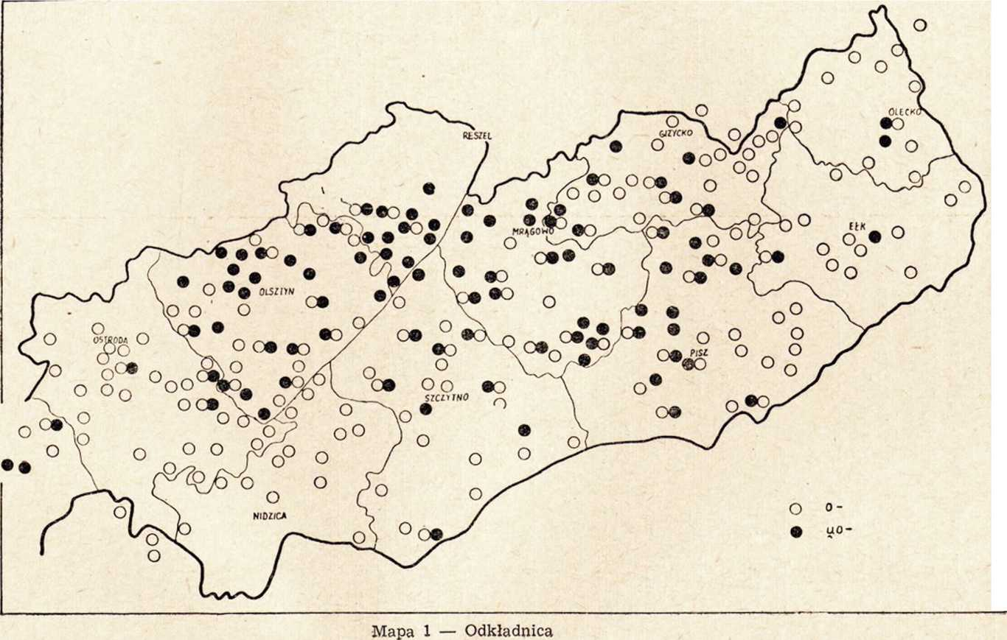

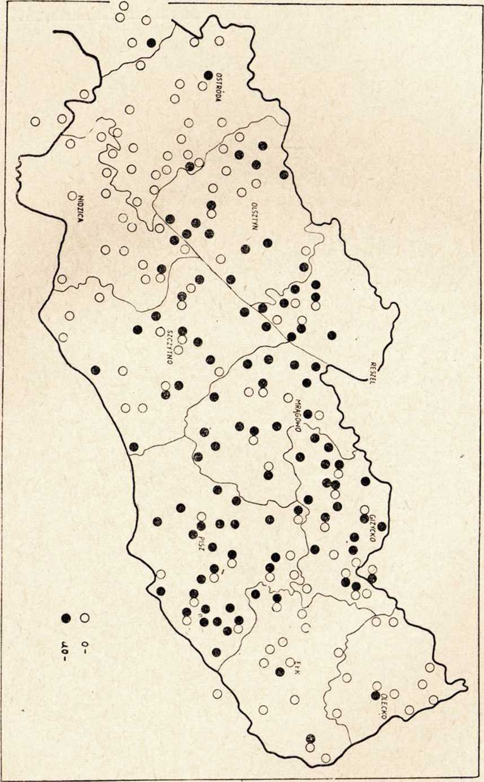
Mapa 2 — Ostrze

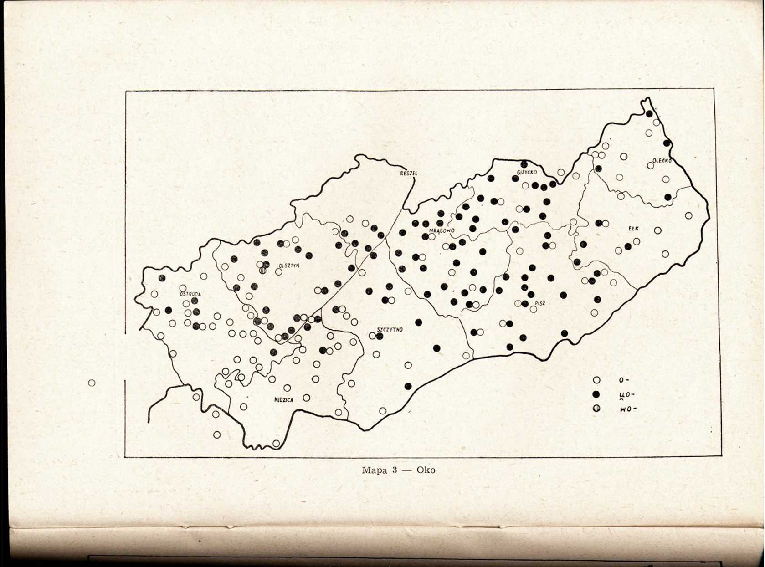

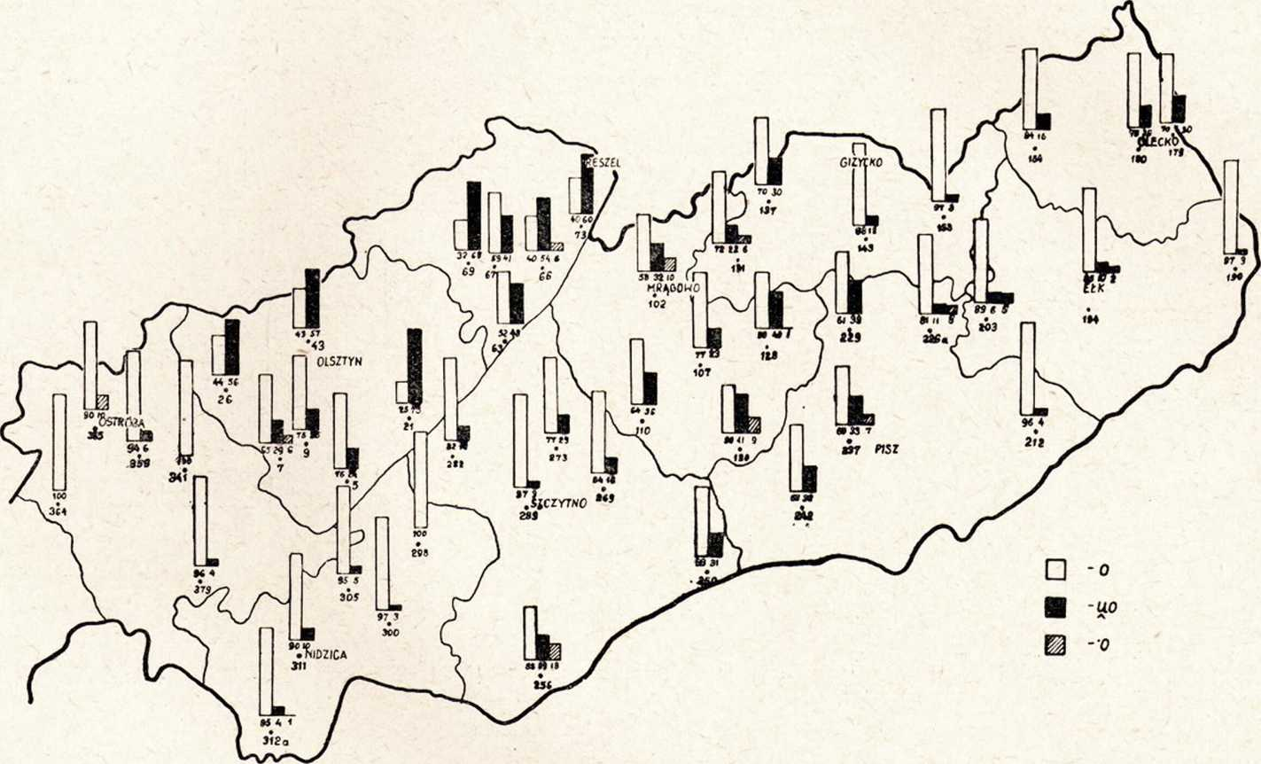
Mapa 4 — Samogłoska o- w nagłosie

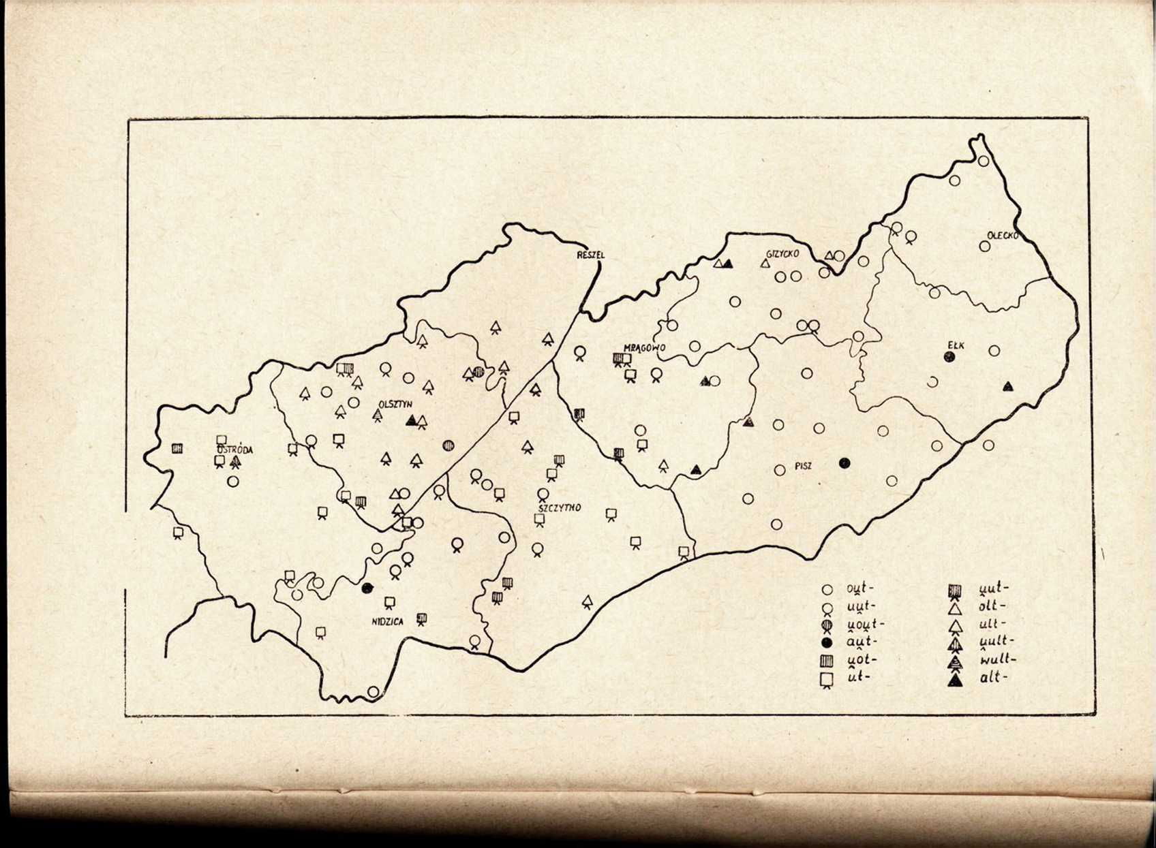
Mapa 5 — Ołtarz

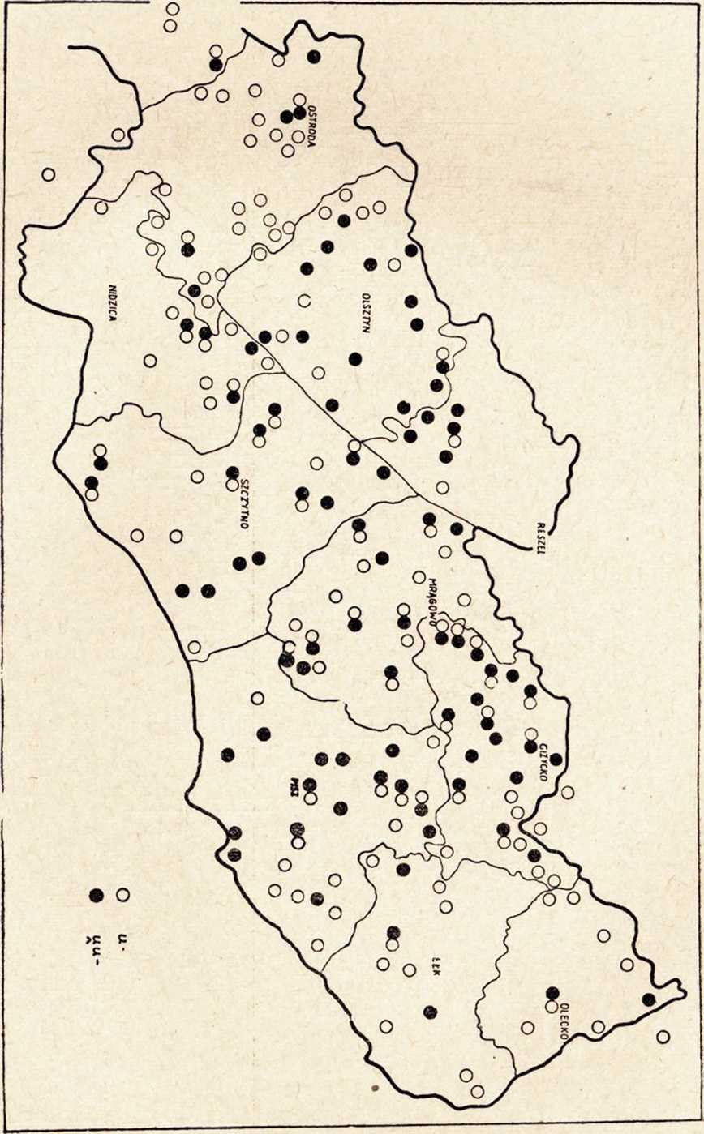
Mapa 6 — Ugór

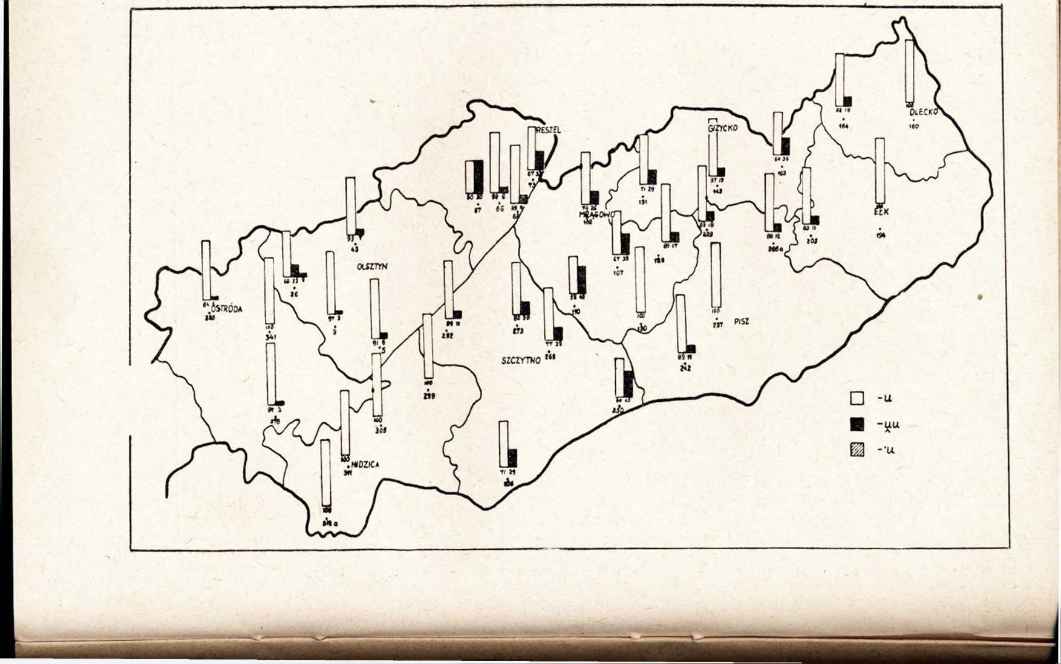
Mapa 7 — Samogłoska u- w nagłosie

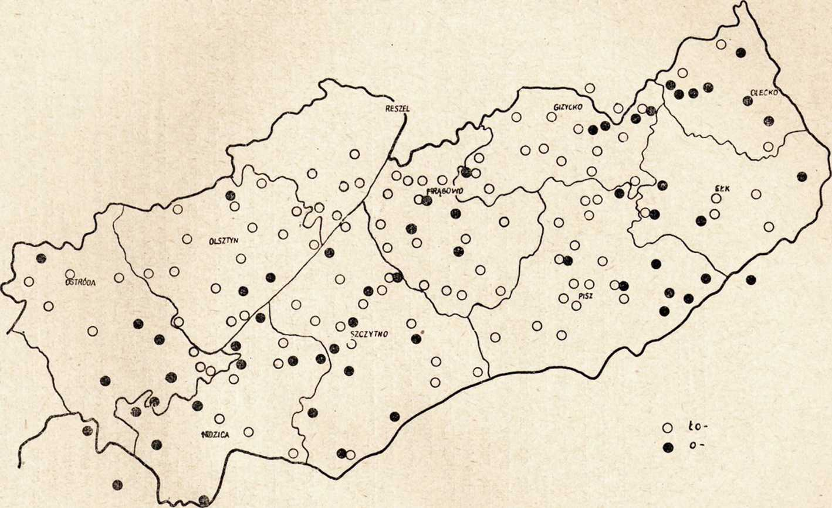
Mapa 8 — Łopata

O BUDOWIE SŁOWOTWÓRCZEJ CZASOWNIKÓW ODIMIENNYCH
(na materiale neologizmów czasownikowych Wacława Potockiego)
Wyrazy nowo tworzone są z natury rzeczy bardzo dobrym materiałem do analizy słowotwórczej, ponieważ badając je chwyta się proces słowotwórczy niejako na żywo, w samym jego przebiegu. Odpada zwłaszcza czynnik zmian znaczeniowych, wszystkie formacje mają swe pierwotne, etymologiczne znaczenie, wobec czego świetnie nadają się do strukturalnej analizy słowotwórczo-semantycznej. Starałem się przeprowadzić taką analizę czasowników odimiennych utworzonych przez Wacława Potockiego posługując się analogią między cząstkami słowotwórczymi i częściami zdania sformułowaną przez prof, dra Witolda Doroszewskiego oraz stwierdzić, jaki zachodzi związek między formantem a podstawą słowotwórczą w poszczególnych klasach czasowników pochodzących od deklinujących się części mowy. Rzeczą zupełnie drugorzędną jest tu, czy dana formacja pochodzi od rzeczownika, czy przymiotnika — mechanizm słowotwórczy jest identyczny. Dlatego w poszczególnych klasach podawać będę przykłady zarówno czasowników odrzeczownikowych, jak i odprzymiotnikowych.
Kierując się wyżej sformułowaną zasadą podziału słowotwórczo-semantycznego, na pierwszy plan wysuniemy klasyfikację czasowników w zależności od tego, czy podstawa słowotwórcza pełni funkcję określenia orzeczenia, czy orzecznika. Typ pierwszy, znacznie mniej reprezentowany w moim materiale, jak chyba i rzadszy w języku polskim, odpowiada definicji ogólnej „czynić coś” lub „czynić w jakich okolicznościach”. Czasowniki należące do tego typu mają formanty -i-,

-owa-, -izowa-. Oto przykłady odpowiadające wyraziście najogólniejszej definicji ,,czynić coś”:
korbetować (według definicji Lindego ,,korwety stroić”, wyraz korwet, korbet ma dwa notowane znaczenia: 1) podskok koński, 2) zbytnie ukłony) — „Żeby więc przed swą damą na chodziwym turku Korbetował w peruce na warszawskim burku” (Ogród 1-268);
metamorfozować (się) — ,,metamorfozujmy się” (Poczet 12); „tak się cale zmetamorfozował” (Arg. 399);
kordyaczyć — „tak długo gniewem kordyaczy” (Mor. 11-349);
retyradzić (się) — „Pod tureckie tabory z tym się retyradzią” (Wojna 166).
Jednak w formule definicji „czynić” jest tylko uogólnieniem dowolnego czasownika:
mężyć «dawać męża» — „że ją chcą mężyć z królewiczem” (Syl. 306);
autoryzować, prawdopodobnie „nazywać autorem” — „naprzód autoryzuje, a potym mię kradnie” (Ogród 1-160).
Na pewno nie najważniejszym czynnikiem jest to, czy podstawa słowotwórcza pełni funkcję analogiczną do dopełnienia, czy okolicznika. Częstym więc znaczeniem jest „czynić w jakich okolicznościach”, najczęściej „w jaki sposób”:
wysmużyć «wystawić w kolorowych smugach» — „malarz pęnzlem (go) na płótnie wy smuży” (Wojna 71);
przekopycić «przerobić na swoje kopyto» — „złego człeka na swój kształt diabeł przekopyci” (Mor. 11-366).
Tylko w jednym wypadku podstawa słowotwórcza wskazuje na miejsce, w którym czynność zachodzi:
zakaszubić (się) «zamknąć się w kaszubię (w rodzaju pieca w hucie szkła)» — „I oracz, i rzemieślnik, każdy by to lubił, Jako się raz w swej budzie zawarł, zakaszubił” (Arg. 576).
Bliskość pojęć okolicznika i dopełnienia, zwłaszcza dalszego, jest oczywista. Trafiają się więc wypadki, że trudno się zdecydować, czy podstawa słowotwórcza pełni w formacji funkcję okolicznika, czy dopełnienia, np.: popasieczyć «pozastawiać pasiekami (zasiekami» — „popasieczył przejścia całym borem” (Merk. 16).
Budowa słowotwórcza czasowników odimiennych zastępujących zwrot z dopełnieniem i zwrot z okolicznikiem jest więc identyczna — stosunek podstawy słowotwórczej do formantu jest w nich taki jak dopełnienia (okolicznika) do orzeczenia czasownikowego. Można więc je nazwać czasownikami przedmiotowymi i okolicznikowуmi. Czasowniki te jako skróty większych wypowiedzi uznać by trzeba za odpowiedniki rozwiniętych zdań werbalnych.
W wyraźnej opozycji do grupy omówionej stoją wszystkie pozostałe czasowniki odimienne: ich budowę słowotwórczą można określić jako
orzecznikową, podstawa słowotwórcza pełni w nich bowiem funkcję orzecznika, formant zaś łącznika. Dlatego też czasowniki te wypada uznać za słowotwórcze odpowiedniki zdań nominalnych. Ich definicje typowe będą więc zbudowane w formie odpowiednich orzeczeń imiennych. W zależności jednak od tego, jakiego łącznika (copula) odpowiednikiem w zdaniu nominalnym jest formant, czasowniki orzecznikowe podzielić musimy na trzy wyraźnie odrębne typy. Pierwszy, najmniej licznie reprezentowany i nastręczający najmniej wątpliwości, to czasowniki stanowe o definicji uogólnionej „być czym (jakim)”:
macoszyć — „Niech ci by był kto inszy macoszył” (Syl. 39);
ochmistrzyć — „Bez szubki babce rządzić, ochmistrzyć bez brody” (Mor. II-623);
doktorzyć — „Nie doktorzy ć, twoja by rzecz pigułki przy aptece tworzyć” (Arg. 434).
Odmiana znaczeniowa czasowników stanowych (istnieje ona i w dwóch dalej omówionych grupach) zawiera element porównania — „być jak ktoś”:
kogucić — „ów do niej, kinąwszy na żonę, koguci” (Mor. III-586).
Czasownik odimienny stanowy może mieć znaczenie od razu zmodyfikowane przez przedrostek:
nakapłanić — „taki niewiele z pisma nakapłani” (Mor. 1-500).
Czasowniki stanowe u Potockiego, podobnie jak dalej omówione faktytywne, tworzone są za pomocą formantu -i-, tylko jeden z nich ma formant -owa-, często używany w tej funkcji:
importunować «być importunem (natrętem)» — „Drugi importunuje ustawnie sąsiada” (Mor. 1-106).
Podana grupa czasowników orzeka o podmiocie w sposób statyczny, podczas gdy dwie następne w sposób dynamiczny. Konstatują one nie stan, ale zwracają uwagę na przechodzenie w jakiś nowy stan, stawanie się. Definicja typowa pierwszej z tych grup, którą możemy nazwać grupą czasowników procesualnych, to stać stawać się czymś (jakimś) '. Tworzone są za pomocą wyspecjalizowanego w tej funkcji formantu -e:
(z)niewieściuszeć — ,,Niech pije z Antyochem, niech niewieściuszeje z Sardanapalem” (Wojna 294), „Albo zniewieściuszeje, albo się rozpieści” (Arg. 91);
zowczeć, zrysieć — „Nie może Świnia zowczeć, nie może pies zrysieć” (Mor. 1-260);
zgospodarzeć — „Jeszcześmy nie zgospodarzeli” (Wojna 52);
spanoszeć (Mor. 1-329);
zeźleć — „Zgłupieli, ba, z e ź 1 e 1 i wszyscy tak dalece, Ciału na wszelką psotę wyrzuciwszy leče” (Mor. 1-415);
nikleć — „N i к 1 e j e, kto zielone żyto zażnie, głupi” (Mor. 11-67);
opękacieć — „Opękaciała mniszka z dawnym swoim gachem” (Ogród 11-362);
rochmannieć „stać się rochmannym, łagodnym” (Mor. 1-308).
Czynność wyrażona przez czasownik tego typu zachodzi sama przez się. Z punktu widzenia formalnego czasowniki te łączą się z podmiotem i nie wymagają dopełnienia, podmiot nie nazywa jednak wykonawcy czynności (agens), lecz raczej przedmiot, który ulega zmianie.
Odmianą znaczeniową podobną do omówionej wyżej odmiany czasowników stanowych są rzeczowniki o znaczeniu „stać się jak ktoś, podobnym do kogoś”:
zbieszczadzieć — „Świat zbieszczadział” (Mor. III-180);
spacholczeć — „Wojsko spacholczało” (Ogród 1-389);
zlisieć (Ogród 11-442);
zadabieleć — „Ojczyzna z karpiem zzadubiele” (Mor. 11-486).
Inna odmiana znaczeniowa wskazuje na zmianę stanu zewnętrznego, pokrycie się czymś z zewnątrz:
zstokłosieć — „Wszytek jego urodzaj plugawo zstokłosiał” (Mor. 11-601);
skostrouszeć — „Zapełnić się kostrouchami, mieszańcami psimi” — „wszytka Polska wkrótce skostrousze” (Ogród 11-81).
Przykłady wyżej przytoczone nie są najbardziej wyraziste, znacznie jaśniejszych dostarcza grupa faktytywnych, omawiając je, przypomnę jeszcze i tę odmianę.
Ostatnim wreszcie problemem, na który warto zwrócić uwagę przy czasownikach procesualnych dokonanych, jest żywotność imiesłowu na -ł np.:
pokosmacieć — „Ciałem okryty, markotno mu, że pokosmaciałem” (Jov. 111);
zniewieściuszeć — zniewieściuszałym flisom” (Mor. 11-427).
Największe wątpliwości interpretacyjne wśród czasowników odimiennych nastręcza grupa ostatnia — czasowniki faktytywne. Ich ogólna definicja to „(u)czynić kogoś czymś (jakim)”. Tworzone są wyłącznie za pomocą formantu -i-:
niewieściuszyć — „Zwyczajnie dom a lata niewieściuszą męże” (Mor. 1-579);
zjałowić — „że go zbytnie pijaństwo do niewiast zjałowi” (Mor. 11-277);
chciwić (Mor. 11-185);
dziczyć — „Abo rochmannych dziczy, albo dzikich skraca” (Mor. 1-369).
Ten sam sufiks dodawany jest i do podstawy słowotwórczej powstałej przez odrzucenie formantu przymiotnikowego:
widoczyć — „miesiąc szarą poświatą ziemskie widoczуł podłogi (Wojna 251);
brzemienić — „Augustus... Liwią brzemieni” (Mor. 1-200).
Podobnie jak w poprzednich grupach wśród czasowników faktywnych wyróżniamy odcień znaczeniowy nie „czynić czym”, ale „czynić jak coś, podobnym do czegoś”:
zakrzemienić — „człowiek serce zakrzemieniał” (Arg. 342), w rymie „zmieniał”; ,
zaderewnić „uczynić twardym, trwałym jak drewno” — wyraźny wpływ języka ukraińskiego — (Mor. 11-542).
Specjalny znów odcień znaczeniowy mają czasowniki faktytywne, które wskazują na cechę zewnętrzną nabywaną przez przedmiot. Przejście do tej podgrupy tworzą wyrazy, których podstawą słowotwórczą jest nazwa koloru lub szerzej wrażenia świetlnego, np.:
purpurzyć — „niebo zorza purpurzyła ranna” (Syl. 416);
paciepić „pokrywać paciepiami, ciemnościami” — (duchowni) „świat paciepią” (Mor. II-403).
Zasadnicze znaczenie czasowników tej podgrupy to znów „pokryć

czymś z zewnątrz”. Czasownik faktytywny może być od razu użyty z przedrostkiem:
pokonić — (Tatarzy) „tabor środkiem gotują, a skrzydła pokonią” (Wojna 112).
Czasownikiem faktytywnym jest również formacja pochodząca od wyrażenia przyimkowego:
zbezbożnić — (Żydowie) „krwią ręce syna bożego zbezbożnią” (N.Zac. 133).
Szczególnym zwężeniem odcienia znaczeniowego „pokryć czymś” jest „ubrać w coś”:
(u)kanaczyć — „panna głowę ukanaczy” (Mor. III-222), „stare kości kanaczyć i obciążać złotem (Ogród 1-101);
sajdaczyć — „drugi swego (syna) przed czasem sajdaczy” (Mor. 1-96);
Czasownik faktytywny może oczywiście występować także w stronie zwrotnej:
poczerkiesić (się), pokontusić (się),: „Wszyscy się poczerkieszą, wszyscy pokontuszą” (Ogród II-135);
złotogłowie (się), jedwabić (się) — Każdy się złotogłowi, jedwabi i pierzy” (Wojna 118);
uaksamicić (się) — „każdy się upstrzy i uaksamici” (Wojna 319); jupić (się) — „niechaj się w sobole nie j u p i” (Mor. III 174); szubić (się) — „ludzie szubią się na mrozy” (Poczet 174); usajdaczyć (się) — „chłopię (Kupido) się usajdaczy” (Poczet 566); szacie (się) — „niech się jak chce ubiera, niech się jak chce szaci” (Arg. 81);
urożyć (się) — „Żaden tak jeleń, żaden żubr się nie uroży” (Odj. 80r);
uarmaturzyć (się) — „duchownym się rynsztunkiem niech uarmaturzy” (Ogród 1-579).
W podanych wyżej przykładach mówić można o jedności wykonawcy czynności i jej przedmiotu, stąd właśnie pochodzi użycie strony zwrotnej. Zaimek zwrotny się jest tu właściwie dopełnieniem bliższym, w każdym razie pełni jego funkcję, może występować z nim równorzędnie:
wzorzyć — „Ojczyznę, dom i sam się w nową sławę wzorzy” (Arg. 63);
ujupić — „Szlachcic ubogi, że się przed niem nie dokupi, I sam się baranami, i żonę u j u p i” (Mor. 1-394).
Nie wszystkie jednak wypadki użycia czasownika faktytywnego z się mają ten charakter — część z nich ma znaczenie bardzo bliskie czasownikom procesualnym, wskazują one na stawanie się czymś, podleganie zmianie:
stokłosić się (por. wyżej zstokłosieć, wyczyć się, owsić się, spszeniczyć się, skąkolić się:
„Czerwiem niezrały owoc z drzewa swego leci,
Żyto co rok stokłosi, pszenica s i ę śnieci,
Groch choćby najpiękniejszy wуczy, jęczmień owsi” ... (Odj. 64r); „Oboje (żyto i pszenica) zestokłosi i jęczmień się zowsi” (Mor. 1-126); „owies się nie spszeniczy, pszenica skąkoli” (Mor. 1-126); „zowsią się jęczmiony” (Poczet 243); „Nam się żyto zwyczy” (Mor. III-295); „Jedno (czyste ziarno) ciernie zagłuszy, drugie się skąkoli” (Poczet 359).
W czasownikach tych nie można wskazać przyczyny zmiany ani wykonawcy, zachodzi ona sama przez się, podobnie jak w czasownikach procesualnych.
Ciekawe jest użycie czasownika mężyć się jako faktytywnego. Czasownik ten bez się zaliczyłem do czynnościowych (por. wyżej s. 329), różnicą znaczeniowa między dwoma użyciami jest bardzo wyraźna: „Prawda, że tam inakszą moda była księży, kędy się każdy żeni, Każdy kapłan mężу «staje się mężem» (NZac. 50).
I w tej grupie czasownik może być utworzony na podstawie słowotwórczej powstałej przez odrzucenie formantu przymiotnikowego:
zuporzyć się — „niektórzy tak się zuporzyli, że odstąpili dla prywat jedności” (Wir. 45).
Wreszcie wśród czasowników faktytywnych z się, zbliżonych do procesualnych, można zauważyć odcień „czynić się (stawać się) jak coś, podobnym do czegoś”:
bisurmanić się — „wszyscy się bisurmanią” (Wiersze 149);
spasierbić się — „jeśli ojczyźnie, jeśli matce się spasierbisz” (Arg. 562);
spohańczyć się — „I Turcy, i ktokolwiek z nimi się spohańczy” (Ogród 1-466);
papużyć się — „w brednie i w cudzoziemskie fochy się papużą” (Mor. 1-430);
zgreczyć się — „wszytek się świat wedle tej przypowieści (Potocki na początku tejże wyjaśnia, że Grecy są uważani za oszustów) zgreczуł” (Mor. 1-230).
Czasowniki faktytywne można, jak to zrobiłem, zaliczyć do orzecznikowych, można je również jednak traktować jako przedmiotowe (dopełnieniowe), gdyż trudno jest zadecydować, czy elementu zawartego w podstawie słowotwórczej nie uznać, kierując się definicją „czynić czym”, za dopełnienie. Te wątpliwości rozprasza dokładniejsza analiza, która wskazuje, że czasowniki faktytywne można by ściślej nazwać pośrednio orzecznikowymi, ponieważ ich najpełniesza definicja typowa brzmi: „czynić, aby ktoś stał się jakimś”. Można by je nawet potraktować jako odpowiedniki zdań nominalnych, których część imienną wypada uznać za narzędnik predykatywny podobny do tego, którego przykłady cytuje Łoś z zabytków staropolskich, np.: „Ustawisz je książęty nade wszą ziemią”. (Ps. Fl. 44. 18) „Nędznym jeśm się uczynił”. (Ps. FI. 37. 6.) „Uczynił ji panem” (Biblia Zofii Gen. 24. 35. (magnifi- catus est).
Warto by też wspomnieć, że Vendryes bardzo szeroko traktuje pojęcie łącznika w zdaniach właściwie nominalnych, które proponuje nazywać nominalno-werbalnymi. Uważa, że łącznik może być wyrażony przez wiele czasowników zastępujących rdzeń -es-, na przykład w języku rosyjskim m. in. siďeť, lez’ať, stofať, sostoj’ať, predstavl'ať soboju .
Żywotność omówionych wyżej struktur czasownikowych odimiennych pozostała w zasadzie nie zmieniona do dziś.
Ze względu jednak na charakter analizowanego materiału koniecznie trzeba zwrócić uwagę i na to, że nowe czasowniki odimienne są użyte przez Potockiego ze względu na swoją stylistyczną jaskrawość. Z reguły zastępują one całe zdania werbalne i nominalne. Skracając wypowiedź, czynią ją zwartą i plastyczną, niekiedy wprowadzają do obrazu poetyckiego dodatkowe elementy. Ich analiza teoretyczna rzuca nieco światła na mechanizm tworzenia jednych części mowy od innych.
PRZYPISY
W artykule używam następujących skrótów tytułów utworów Potockiego:
Poczet — Poczet herbów szlachty Korony Polskiej (...). Kraków 1696.
Arg. — Argenida (...). Warszawa 1697.
NZac. — Nowy Zaciąg (...). Warszawa 1698.
Jov. — Jovialitates (...). 1747.
Syl. — Syloret (...). 1764.
Merk. — Merkuriusz nowy. Poznań 1889.
Ogród — Ogród fraszek. 2 tomy, Lwów 1907.
Wir. — Wirydarz poetycki Jakuba Teodora Trembeckiego. Tom II, Lwów 1907.
Mor. — Moralia. Kraków, t. I — 1915, II — 1916, III — 1918.
Wojna — Wojna chocimska. Kraków 1924, „Biblioteka Narodowa” seria I, nr 75.
Wiersze — Wiersze wybrane. Kraków 1924, „Biblioteka Narodowa”, seria I, nr 19.
Odj. — Odjemek od herbów szlacheckich. Rękopis Biblioteki Kórnickiej sygn. 495, Kodeks z utworami Potockiego.
O NAZWISKU CZOK
Wśród nazwisk zdarzają się niekiedy wyrazy, stanowiące podobnie jak niektóre nomina loci na pierwszy rzut oka zagadkę także dla onomasty. Do takich nazwisk należy między innymi spotykane na Śląsku — a zapewne i w innych dzielnicach Polski — nazwisko Czok. Nie dysponując materiałem historycznym do tego nazwiska, muszę ograniczyć wywód etymologiczny do analizy fonetycznej opierając się na danych, jakimi dysponuję, tj. do zespołu pokrewnych znaczeniowo wyrazów i materiału gwarowego. Nazwisko Czok spotkać możemy dość często w całym województwie opolskim i katowickim.
Otóż, występująca w omawianym nomen proprium samogłoska -o- po spółgłosce dziąsłowej č- kontynuuje z pewnością dawne pochylone, a (wcześniej jeszcze) pierwotne długie ā, które w grupach słowiańskich ča, ža, ša, ja wywodzi się z ě, a to z indoeuropejskiego długiego e, co jest faktem powszechnie znanym i co mamy na przykład w wyrazach: czas, czasza, czar, szaleć, żal, żar itp. Inna gwarowa postać tego nazwiska spotkana przeze mnie na Opolszczyźnie u kogoś, kto wymawiał traṷva, praṷvda, ptoṷk (sic!) brzmiała Czoṷk; a więc słyszałem, jak mówiono: fčorei ех wур'уṷ scoṷkem, idą (tj. z nosowym a) do čoṷka itp. W tym wypadku dyftongiczna wymowa dawnego długiego ā w postaci аṷ lub oṷ potwierdza, iż niegdyś nazwisko to wymawiano z długą samogłoską jak Czaak. I może nawet znajdą się gdzieś w archiwach takie dawne jego zapisy.
Normalną rekonstrukcją fonetyczną nazwisko wspomniane można sprowadzić do przedsłowiańskiego rdzenia *kēk-, obok czego istniała oczywiście postać apofoniczna z -o-, tj. *kok- i odmiana z krótkim -e-, tj. *kek-. Były to formy dźwiękonaśladowcze, tak że mamy do czynienia z nazwiskiem onomatopeicznym. Pokrewnymi wyrazami są: kokta «jąkała», kokać «o głosie cieciorki», kokotać «o głosie bażanta», kokot, kokut «gallus domesticus», kokoszka, gdakać (^kokodakati), czeczotka, czeczka «nazwy ptaków: Häufling, Meerzeisig», czes. koktati «jąkać się», r. čečet «czeczotka, Häufling», lit. kekutis «Häufling, Weidenzeisig». Wszystko od pnia *kok- // *kek-// *kek-, naśladującego głosy nieartykułowane, przeważnie głosy ptaków. Nazwisko Czok < Czak oznaczało więc pierwotnie człowieka o wadliwej wymowie.
BIBLIOGRAFIA
Berucker E.: Slavisches etymologisches Wörterbuch. Heidelberg 1924. Brückner A.: Słownik etymologiczny języka polskiego. Warszawa 1957. Majewski E.: Słownik nazwisk zoologicznych i botanicznych polskich. T. I, Słownik polsko-łaciński. Warszawa 1889.
Miklosich F.: Etymologisches Wörterbuch der slavischen Sprachen. Wien 1886. Karłowicz J.: Słownik gwar polskich. T. 1—6, Kraków 1900—1911.
Lehr-Spławiński T, Bortula Cz.: Zarys gramatyki języka staro-cerkiewno-słowiańskiego. Wyd. 4, Kraków — Wrocław 1957.

PRZEGLĄD POLSKICH PRAC JĘZYKOZNAWCZYCH OGŁOSZONYCH DRUKIEM W 1962 R.
Marian ADAMUS: On the participles, finite verbs and ajectives of the germanic languages. Komitet Językoznawstwa PAN, Prace Językoznawcze nr 30. Wrocław — Warszawa — Kraków 1962, s. 141, cena 35 zł.
Praca M. Adamusa dotyczy imiesłowów, czasowników osobowych i przymiotników w językach germańskich. Jest ona częścią większego opracowania systemu czasownikowego języków germańskich. Dlatego też przymiotniki są omówione tylko w takiej mierze, w jakiej wiążą się one z imiesłowami. Postawione w tytule zagadnienie autor rozpatruje synchronicznie. W rozdziale pierwszym precyzuje podstawowe terminy, którymi się posługuje w dalszych częściach pracy. Oto na przykład określenie znaczenia wyrazów: „(...) zarówno po stronie tekstów, jak również elementów rzeczywistości dadzą się wyróżnić spośród wielu innych cech, cechy relewantne dla języka; za kryterium przy odróżnianiu cech bierzemy pod uwagę funkcję istotną języka, jest nią funkcja komunikatywna. Z uwagi na funkcję komunikatywną elementami relewantnymi (językowymi) tekstu są tylko te cechy, które komunikują rzeczywistość, natomiast cechami relewantnymi rzeczywistości są tylko cechy komunikowane za pomocą tekstu. Elementy rzeczywistości komunikowane przez tekst określamy terminem znaczenie” (s. 117). Ten punkt widzenia jest konsekwentnie utrzymany w całej pracy. Dalsze rozdziały są poświęcone kolejno imiesłowowi czasu teraźniejszego, imiesłowowi przeszłemu, formom osobowym czasownika, przymiotnikowi oraz funkcjom składniowym zespołów imiesłowowych.
Ela i Andrzej BANACH: Słownik mody. Wiedza Powszechna, Warszawa 1962, s. 313, cena 70 zł.
Zadaniem słownika jest objaśnienie rzeczowe wyrazów, używanych na określenie noszonego w Polsce — a częściowo także poza Polską — ubioru. Jest to więc rodzaj leksykonu lub encyklopedii dotyczącej jednego działu kultury materialnej. Słownik nie obejmuje jednak strojów ludowych oraz ubioru do pracy. Omawia on około 2 tys. różnych desygnatów. Jest on wydawnictwem popularnym. Byłoby rzeczą jak najbardziej pożądaną, by słownictwo z tego zakresu stało się przedmiotem wyczerpującego, monograficznego opracowania językoznawczego. Wartość pracy podnoszą liczne (około 300) dobrze wykonane i trafnie dobrane ilustracje.
BOGURODZICA. Opracował Jerzy Woronczak, wstęp językoznawczy Ewa Ostrowska, opracowanie muzykologiczne Hieronim Feicht. Redaktor naukowy Andrzej S i u d u t. Instytut Badań Literackich PAN, Biblioteka Pisarzów Polskich seria A, nr 1. Liryka Średniowieczna. T. I, Wrocław — Warszawa — Kraków 1962, s. 416 + 22 tabele porównawcze, cena 140 zł.
Głównym celem wydawnictwa jest zebranie i opracowanie filologiczne, językoznawcze oraz muzykologiczne wszystkich przekazów najstarszej polskiej pieśni. Całość składa się z pięciu części: wstępu wydawców (uwagi filologiczne, językoznawcze i muzykologiczne), transkrypcji i transliteracji tekstów wszystkich przekazów transkrypcji, nut, fototypii oryginałów oraz tabel porównawczych. W sumie jest 51 redakcji omawianej pieśni. Różnice między poszczególnymi redakcjami są zestawione w dołączonych w postaci wkładki tabelach porównawczych, które przedstawiają zmiany tekstowe na przestrzeni pięciu wieków (XV—XIX w.). Bardzo ważną
częścią wydawnictwa są ilustracje, przedstawiające oryginały tekstów. Ilustracji tych jest 187. Umieszczenie na karcie tytułowej napisu: „Liryka średniowieczna. Tom I” każe przypuszczać, że jest to początek większego, bardzo cennego i bardzo potrzebnego cyklu wydawniczego. Oby następne tomy były równie starannie przygotowane i obyśmy nie czekali na nie zbyt długo.
Henryk BOREK: Język Adama Gdaciusa — Przyczynek do dziejów polszczyzny Śląskiej. Prace Opolskiego Towarzystwa Przyjaciół Nauki — Wydział Języka i Literatury, Wrocław — Warszawa — Kraków 1962, s. 232, cena 38 zł.
Jest to monografia języka jednego z najciekawszych — obok Roździeńskiego — polskich pisarzy śląskich XVII wieku. Charakteryzuje ona język tego pisarza na tle ówczesnej polszczyzny literackiej. Autor omawia podstawowe zagadnienia z zakresu ortografii, fonetyki, fleksji, słowotwórstwa, słownictwa, frazeologii, stylistyki oraz wpływów obcych, występujących w języku A. Gdaciusa. Działalność pisarska Gdaciusa (1610—1688) przypada na okres walk religijnych na Śląsku. Nic też dziwnego, że tematyka ta znajdzie swoje odzwierciedlenie również w twórczości tego pisarza. Solidnie i starannie opracowana monografia H. Borka, traktująca opis języka twórczości A. Gdaciusa jako przyczynek do historii języka epoki i środowiska, w którym żył pisarz, w dużym stopniu wzbogaca naszą wiedzę o regionalnej odmiance polszczyzny XVII wieku.
Karol DEJNA: Atlas gwarowy województwa kieleckiego. Zeszyt 1, Łódzkie Towarzystwo Naukowe, Wydział I, nr 55, Łódź 1962, s. 19 + 200 map, cena 60 zł.
Autor przedstawia zróżnicowanie terenowe jednego z najciekawszych obszarów gwarowych w Polsce, mianowicie gwar środkowo-północno-małopolskich (kie- lecko-sandomierskich) rozciągających się mniej więcej między miastami: Skierniewice — Stoczek Łukowski — Nisko — Kolbuszowa — Olkusz — Koniecpol — Włoszczowa — Skierniewice. Na obszarze tym, liczącym około 30 tys. km², autor przeprowadził badania w 66 wsiach, a zatem odległość jednej badanej wsi od drugiej wynosi około 25 km. Badania przeprowadzał autor za pomocą kwestionariusza, liczącego przeszło 1000 pytań. Informatorami byli przede wszystkim ludzie starsi. Wyniki swoich badań przedstawia autor metodą atlasową. Zeszyt pierwszy Atlasu jest poświęcony kontynuantom samogłoskowym, dalsze tomy obejmują konsonantyzm, fleksję, słowotwórstwo i słownictwo. Atlas K. Dejny jest opracowany bardzo starannie i gruntownie, w dużym stopniu wzbogaca on naszą wiedzę o polskich gwarach ludowych.
Witold DOROSZEWSKI: Studia i szkice językoznawcze. PAN, Warszawa 1962, s. 468, cena 60 zł.
Książka jest wyborem prac. Niektóre z nich ukazują się po raz pierwszy w polskim przekładzie. Książka zawiera 47 rozpraw, grupujących się w siedem rozdziałów, oto ich tytuły: Językoznawstwo a pogląd na świat, Z historii językoznawstwa ogólnego, Zagadnienia semantyki i leksykologii, Zagadnienia ogólne słowotwórstwa, Zasady budowy języka polskiego, Zagadnienia fonetyki, Zagadnienia dialektologii. Już z samego przeglądu tytułów wynika, że problematyka wybranych prac dotyczy podstawowych zagadnień językoznawstwa ogólnego.
Cechą znamienną omawianej książki jest to, że stanowi ona zwarty, wszechstronnie przemyślany i udokumentowany system oryginalnych, a niejednokrotnie nowatorskich poglądów autora na język.
Witold DOROSZEWSKI: O kulturą słowa — Poradnik językowy. Redaktorzy: Ewa i Feliks Przyłubscy, Irena Orlewiczowa. PIW, Warszawa 1962, s. 890, cena 70 zł.
Książka prof. W. Doroszewskiego, autora m.in. znanych i powszechnie cenionych audycji radiowego poradnika językowego — jest poświęcona poprawności i kulturze języka polskiego. Jest ona zbiorem artykułów omawiających w sposób naukowy, ale jednocześnie przystępny najważniejsze wątpliwości językowe, występujące w języku polskim w okresie powojennym. Obok błędów z zakresu frazeologii, składni, stylistyki, semantyki, słowotwórstwa, fleksji, wymowy i pisowni wiele miejsca poświęca autor sprawom ogólnym. Interesuje autora nie tylko to, która z form jest poprawna, ale również działanie czynników, które są źródłem błędów językowych. Na ten temat autor pisze:
„Wspólnym źródłem wszystkich błędów językowych jest właściwie zawsze to samo: niewkładanie przez mówiących i piszących dostatecznej pracy osobistej w to, co mówią i piszą. Język jako narzędzie myśli takiej pracy wymaga zawsze. Każda sytuacja, w której coś zostaje przez kogoś wypowiedziane, wymaga odpowiednio żywego aktualizowania treści wypowiedzianych słów” (s. 11). O popularności książki prof. Doroszewskiego i potrzebie tego rodzaju wydawnictw świadczy fakt, że w chwili gdy piszę te słowa (luty 1963 r.; druk książki ukończony w październiku 1962 r.), dziesięciotysięczny nakład został całkowicie wyczerpany.
Tadeusz GRZEBIENIOWSKI: Słownictwo i slowotwórstwo angielskie. PWN, Warszawa 1962, s. 281, cena 38 zł.
Praca prof. T. Grzebieniowskiego składa się z dwu części. Część pierwsza jest poświęcona słownictwu. Omawia w niej autor elementy składowe współczesnego słownictwa angielskiego. Okazuje się, iż około 35°/o całości stanowi element germański, a około 55% element romański, resztę, tj. około 10% stanowią późniejsze zapożyczenia z języków: holenderskiego, włoskiego, hiszpańskiego, portugalskiego, niemieckiego oraz z języków orientalnych.. Część druga jest poświęcona budowie słowotwórczej wyrazów angielskich. Zostały tu omówione formacje utworzone przez prefiksację, sufiksację, derywację wsteczną, złożenia oraz konwersję (przemianę kategorialną).
„Praca prof. Grzebieniowskiego — pisze prof. W. Doroszewski w recenzji wydawniczej — jest pozycją cenną, wartościową i będzie bardzo pożyteczna nie tylko dla anglistów: zawarty w niej materiał jest interesujący dla każdego, kogo interesują zagadnienia historii języka. Wiele może z niej skorzystać także polonista po pierwsze dlatego, że się zapoznaje z faktami bardzo różnymi od faktów polskich, co może rzucać nowe światło na te fakty, po drugie zaś dlatego, że mimo całej różnicy struktur języków angielskiego i polskiego zagadnienia teoretyczne, wobec których stawia nas analiza tych struktur, są w swych podstawach takie same”.
Wiktor JASSEM: Akcent języka polskiego. Komitet Językoznawstwa PAN, Prace Językoznawcze nr 31, Wrocław — Warszawa — Kraków 1962, s. 114, cena 20 zł.
Akcent definiuje autor jako „taką korelacyjną cechę fonetyczną sylaby, która w sposób najbardziej konsekwentny znamionuje wyrazy lub zespoły wyrazów pod względem morfologicznym albo semantyczno-syntaktycznym” (s. 5). Na podstawie licznych badań eksperymentalnych mowy rodowitych Polaków, mówiących dobrą poprawną polszczyzną, autor dochodzi do wniosku, że od dawna ugruntowany w nauce polskiej pogląd, że akcent w języku polskim polega na wzmocnieniu siły wydechu, jest błędny. Według autora akcent w języku polskim jest tonalny, tzn. wiąże się z wysokością tonu sylaby akcentowanej, nie zaś z siłą wydechu. Nie wprowadza natomiast autor żadnych zmian co do miejsca akcentu. Nie stwierdził też zależności między akcentem a barwą samogłoski.
Maria JEŻOWA: Dawne słowiańskie dialekty Meklemburgii w świetle nazw miejscowych i osobowych. Cz. II — Słowotwórstwo. Komitet Językoznawczy PAN, Prace Językoznawcze nr 33, Wrocław — Warszawa — Kraków 1962, s. 130, cena 25 zł.
Jest to druga część (część I pracy: Dawne słowiańskie dialekty Meklemburgii w świetle nazw miejscowych i osobowych. Cz. I — Fonetyka. Komitet Językoznawczy PAN, Prace Językoznawcze nr 26. Wrocław — Warszawa — Kraków 1962, s. 111+8 map, cena 25 zł) opracowania wymarłych już dziś słowiańskich dialektów między dolną Odrą i dolną Łabą. Ze względu na charakter poświadczonego w zabytkach materiału autorka omawia przede wszystkim budowę słowotwórczą nazw miejscowych i osobowych (s. 7—88), w mniejszym stopniu wyrazów pospolitych (s. 89—95). Zasadniczą trudność w opracowaniu stanowił brak jakichkolwiek zabytków. Jedynym źródłem, na którym opiera autorka swoją pracę, jest zbiór różnych średniowiecznych dokumentów pisanych po łacinie lub po niemiecku. W tekstach tych od czasu do czasu pojawia się słowiańska nazwa miejscowa lub osobowa. Druga trudność stanowi dotarcie poprzez zapisy dokonywane nie przystosowaną do języków słowiańskich pisownią łacińską do rzeczywistego brzmienia wyrazów. Trudności te autorka pokonała w sposób jak najbardziej zadowalający. Zebrany materiał jest zgrupowany według sufiksów, a w obrębie sufiksów — według ich funkcji znaczeniowych.
W pracy M. Jeżowej mamy nakreślony zupełnie dobry obraz słowiańskich dialektów, którymi posługiwała się jeszcze w późnym średniowieczu (resztki wymarły dopiero w XVIII w.) słowiańska autochtoniczna ludność zamieszkująca tereny między dolną Odrą i dolną Łabą. Do pracy są dołączone streszczenia w języku niemieckim oraz indeks omawianch wyrazów.
Stanisław KOWALSKI: Rozwój mowy i myślenia dziecka, PWN, Warszawa 1962, s. 311, cena 30 zł.
Dotychczasowe prace poświęcone rozwojowi mowy dziecka ujmujące zagadnienia z punktu widzenia lingwistycznego (mam tu na myśli prace L. Kaczmarka, S. Skorupki i P. Smoczyńskiego) dotyczyły przede wszystkim drugiego i trzeciego roku życia, a więc tego okresu, w którym dziecko przyswaja podstawy systemu językowego. Książka S. Kowalskiego jest natomiast poświęcona rozwojowi mowy i myślenia dziecka w wieku przedszkolnym. Druga zasadnicza różnica między dotychczasowymi opracowaniami a książką S. Kowalskiego polega na tym, że S. Kowalski przedstawia rozwój mowy dziecka w ścisłym związku z rozwojem jego myślenia. Autorowi nie tyle chodzi o przedstawienie całości problematyki związanej z kształtowaniem się mowy i myślenia dziecka, ile o ukazanie wzajemnej zależności myślenia bezpośredniego i myślenia słownego oraz naświetlenie roli przedszkola w rozwoju umysłowym dziecka. Praca jest oparta na wynikach kilkuletnich badań zespołowych prowadzonych pod kierownictwem autora na terenie Poznania; można powiedzieć, że wyrosła ona bezpośrednio z praktyki wychowawczej. Jednocześnie chce ona tej praktyce służyć radą i pomocą. Wychowawczy aspekt omówionej pracy zasługuje ze wszech miar na uznanie. Jest bowiem rzeczą wiadomą, że prawidłowy przebieg rozwoju umysłowego dziecka w wieku przedszkolnym decyduje o jego dalszym rozwoju w wieku szkolnym.
Bogusław KREJA: Oboczne formy zaimkowe typu jego//go i jeji//ji w języku polskim. Poznańskie Towarzystwo Przyjaciół Nauk — Wydział Filologiczno-Filozoficzny; Prace Komisji Językoznawczej tom I, zeszyt 1. Redaktor naukowy Władysław Kuraszkiewicz, Poznań 1962, s. 73, cena 17,40 zł.
Autor omawia historię i geografię obocznych form zaimkowych jego//go, jemu// mu, jeji//ji, jeich//ich. Badania swoje opiera autor na bogatym materiale historycznym i gwarowym. Formy krótkie go, mu są poświadczone w języku polskim od czasów najdawniejszych, jednakże według autora występują one głównie w zabytkach reprezentujących język bardziej potoczny (roty przysiąg sądowych), podczas gdy formy nieskrócone występują w zabytkach tzw. wysokiej klasy literackiej (Psałterze, Biblia Królowej Zofii, Rozmyślania przemyskie). Wnioskuje z tego autor, że w staropolszczyźnie między formami krótkimi i długimi istniała różnica stylistyczna. Do pracy dołączony jest wykaz przebadanych źródeł językowych, wykaz opracowań i słowników oraz streszczenie w języku francuskim.
Władysław KURASZKIEWICZ: Zarys dialektologii wschodniosłowiańskiej. PWN, Warszawa 1962, s. 164 + 6 map, cena 25 zł.
Jest to drugie zmienione i rozszerzone wydanie. (Wyd. I, Warszawa 1955) uniwersyteckiego podręcznika dialektologii języków rosyjskiego, ukraińskiego i białoruskiego. Książka jest przeznaczona w zasadzie dla studentów polonistyki, rusycystyki i slawistyki. Może ona dostarczyć również informacji przy studiowaniu gramatyki porównawczej języków słowiańskich. Książka składa się z dwu części. Pierwsza z nich zawiera charakterystykę języków i dialektów wschodniosłowiań- skich, druga natomiast — wybór tekstów gwarowych, dzięki czemu może ona być wykorzystywana podczas uniwersyteckich zajęć seminaryjnych lub proseminaryjnych. Podręcznik prof. Kuraszkiewicza jest opracowany bardzo starannie i przejrzyście. Dużą wartość dydaktyczną mają dołączone na końcu książki mapy, ilustrujące zasięgi geograficzne z wybranych zjawisk językowych. Por. niżej uwagi o analogicznym podręczniku prof. F. Sławskiego, poświęconym dialektologii południowosłowiańskiej.
Tadeusz LEHR-SPŁAWIŃSKI, Kazimierz POLAŃSKI: Słownik etymologiczny języka Drzewian połabskich. Zeszyt I, A—D Uzd, PAN, Wrocław — Warszawa — Kraków 1962, s. XVIII + 142, cena 25 zł.
Opracowanie języka i historii tych plemion zachodniosłowiańskich, które zajmowały obszary między Odrą i Łabą, a nawet na zachód od Łaby, a które wymarły, jest obowiązkiem polskiej nauki. Dzięki pracom profesorów: J. Kuryłowicza, T. Lehra-Spławińskiego, T. Milewskiego, K. Nitscha, M. Rudnickiego, Z. Stiebera oraz dzięki ostatnio wydanym pracom młodych uczonych, takich jak M. Jeżowa, K. Polański, H. Popowska-Taborska, M. Radłowski, wdedza nasza o języku tych plemion poważnie się wzbogaciła. Zostały tu pominięte — nieraz cenne — prace uczonych niepolskich. Brak było dotychczas dzieła, które obejmowałoby całość słownictwa od strony etymologicznej. Praca T. Lehra-Spławińskiego i K. Polańskiego jest pierwszym tego rodzaju opracowaniem. Głównym zadaniem słownika jest wskazanie na słowiańskie lub obce pochodzenie danego wyrazu (wyrazów zapożyczonych jest około 20%), przy czym autorzy wzięli pod uwagę tylko wyrazy pospolite, odkładając nazwy osobowe i miejscowe do oddzielnego opracowania. Hasłem artykułu słownikowego jest forma wyrazu zrekonstruowana na podstawie zapisów w zabytkach, następnie są podane oryginalne formy zapisów, znaczenie oraz objaśnienia etymologiczno-porównawcze. Zasadniczą trudnością przy opracowywaniu Słownika jest niedoskonały sposób przekazania połabskiego materiału językowego, jego fragmentaryczność i niekompletność. Dlatego też autorzy są zawsze narażeni na błędne odczytanie jakiegoś zapisu lub błędną rekonstrukcję. Słownik będzie zawierał indeks wymienionych w nim wyrazów przedpołabskich lub prasłowiańskich, indeks wyrazów zapożyczonych oraz tzw. indeks a tergo, potrzebny do porównawczych studiów słowotwórczych.
Piotr LENART i Zygmunt ZAGÓRSKI: O mowie ludowej w Wielkopolsce. Poznańskie Towarzystwo Przyjaciół Nauk — Wydawnictwa popularnonaukowe z językoznawstwa nr 1. Poznań 1962, s. 27 + 2 mapy, cena 10 zł.
Najbardziej charakterystycznym przejawem kultury ludowej są gwary. Prac ściśle naukowych poświęconych polskim gwarom ludowym jest sporo. W dalszym ciągu brak jest jednak wydawnictw popularnonaukowych, które udostępniałyby wyniki badań naukowych szerszym kręgom czytelników. Książeczka P. Lenarta i Z. Zagórskiego daje popularną charakterystykę ludowych gwar wielkopolskich. Autorzy w sposób przystępny wymieniają zasadnicze cechy dialektu wielkopolskiego:
- dyftongiczną wymowę samogłosek, np. myost, kyot, myjszyj, nosyj, tj. most, kot, myszy, nosy;
- dyftongiczną wymowa staropolskiego a długiego, np. dzioyd, dobroy, poylić, tj. dziad, dobra, palić;
- wąska wymowa kontynuantów staropolskich samogłosek nosowych, np. zymby, tyndy, zump, kunt, tj. zęby, tędy, ząb, kąt;
- brak tzw. mazurzenia, czyli wymowa w tym zakresie zgodna z językiem literackim, np. szary, żyto, czapka, czysty; Małopolska, Mazowsze i północny Śląsk mają wymowę: sary, zyto, capka, cysty;
- końcówka -ewi w cel. 1. poj. rzeczowników męskich miękkotematowych, np. wujewi, koniewi, stryjewi, ojcewi, tj. wujowi, koniowi, stryjowi, ojcu;
- końcówka -ma w I. osobie 1. mn. trybu rozkazującego, np. chodźma, róbma, tj. chodźmy, róbmy;
- wiele osobliwości słownikowych, np. miodzie «drożdże», bojewica «klepiska w stodole», lelać się «pieścić się» itd.
Do pracy dołączone są próbki tekstów, pochodzących z różnych okolic Wielkopolski.
Fryderyk LORENTZ: Gramatyka pomorska. Tom III. Część trzecia — Fleksja; Część IV — Składnia. Z niemieckiego rękopisu przełożył i posłowiem opatrzył Mikołaj Rudnicki. Indeks wyrazów i form opracował Paweł Smoczyński. Redaktor Stanisław Urbańczyk. Komitet Językoznawczy PAN, Wrocław — Warszawa — Kraków 1962, s. VIII + 369 — 1400 i 1 mapa, cena 70 zł.
.Jest to trzeci tom (tom I, s. 1—444 Wrocław 1958; tom II, s. 445—867, Wrocław 1959) fotooffsetowego wydania dzieła opracowanego przez niemieckiego uczonego Fryderyka Lorentza, a wydanego w okresie międzywojennym przez Instytut Zachodniosłowiański Uniwersytetu Poznańskiego dzięki staraniom prof, dra M. Rudnickiego). Wydanie obecne jest w pełni uzasadnione, gdyż cały nakład wydania międzywojennego został spalony przez hitlerowców w 1939 roku (spłonął wtedy również rękopis F. Lorentza ostatniego, nie drukowanego jeszcze przed wojną zeszytu poświęconego składni). Tom trzeci jest poświęcony fleksji i składni, przy czym obejmuje opracowanie syntaktycznych funkcji form gramatycznych oraz składnię zdania pojedynczego, brak jest natomiast opracowania składni zdania złożonego. Autor — świetny znawca kaszubszczyzny — opiera się na bardzo bogatym materiale gwarowym, zebranym przez siebie w terenie. Gramatyka pomorska oraz wydany przez Niemiecką Akademię Nauk NRD w Berlinie pierwszy tom słownika kaszubskiego (Fr. Lorentz: „Pommeranisches Wörterbuch”. Tom I A—P. Berlin 1958; s. XXIV + 692; prace nad tomem drugim są w toku) stanowią jedno z najbardziej wyczerpujących opracowań dialektologicznych w literaturze sło-
wiańskiej. Działalności naukowej Fr. Lorentza oraz jego słownikowi kaszubskiemu Poradnik Językowy poświęcił niedawno osobny artykuł (PJ.1960, zeszyt 5(180), s. 217—225).
Henryk ŁEBEK: Wymowa francuska. Wiedza Powszechna, Warszawa 1962, s. 130, cena 15 zł.
Popularna książeczka H. Łebka dotyczy wymowy w języku francuskim. Autor polemizuje z utartym przekonaniem, że wystarczy nauczyć się artykulacji francuskiego r oraz akcentowania wyrazów na sylabie ostatniej, a już mamy pokonane wszystkie trudności, jakie wiążą się z dobrą wymową francuską. Że tak nie jest, to aż zbyt oczywiste. Język polski posiada 7 samogłosek, język francuski — 16. Już z tego faktu wynika, że artykulacji większość głosek francuskich musi się Polak uczyć. Nawet głoski, które istnieją w obu językach, są wymawiane nieco odmiennie. Wymowa francuskich samogłosek przednich (np. e, i) różni się od wymowy odpowiednich samogłosek polskich tym, że wargi są bardziej spłaszczone i bardziej przylegają do zębów, natomiast przy samogłoskach tylnych (np. o, u) są bardziej wysunięte ku przodowi. Praca H. Łebka daje opis układu narządów artykulacyjnych przy wymawianiu poszczególnych głosek francuskich oraz wskazuje na różnice między wymową polską i francuską. Korzystać można z niej bez nauczyciela. Dlatego też sięgną do niej zarówno ci, którzy chcą wymowę poprawić, jak i ci, którzy chcą ją od początku opanować. Umieszczone w tekście liczne przekroje rentgenograficzne w dużym stopniu zadanie to ułatwią.
Witold MAŃCZAK: Phonétique et morfologie historiques du Franęais. PWN, Łódź — Warszawa — Kraków 1962, s. 203, cena 11 zł (wydanie skryptowe).
Skrypt W. Mańczaka jest jednym z serii wydawniczej PWN, poświęconej podręcznikom uniwersyteckim z zakresu filologii obcej. Wraz z wydanym przez PWN w 1954 r. skryptem Z. Czernego pt. „Cours de phonétique franęaise descriptive et normative pour les étudiants en Philologie romaine” oraz skryptem E. Willmana pt. Syntaxe de franęais moderne” (PWN, Warszawa 1954) tworzy on całość gramatyki języka francuskiego.
Tadeusz MILEWSKI: Wstąp do językoznawstwa. Wyd. IV PAN, Łódź — Warszawa — Kraków 1962, s. 144, cena 9 zł (wydanie skryptowe).
Książka jest czwartym wydaniem (wyd. I, PWN 1954; wyd. II, PWN 1959; wyd. III, PWN 1960) skryptu ze wstępu do językoznawstwa. Skrypt ten jest przeznaczony dla studentów wszystkich sekcji wydziału filologicznego. Omawia w nim autor podstawowe zagadnienia, dotyczące językoznawstwa opisowego, historycznego i typologicznego. W rozdziale pierwszym zostały omówione takie zagadnienia, jak funkcja języka, system językowy i jego części składowe; w rozdziale drugim — zasady klasyfikacji historycznej języków, metody badań językoznawstwa historycznego, klasyfikacja historyczna języków świata, przyczyny zmian językowych; w rozdziale trzecim — typologia fonetyczno-funkcjonalna, słownikowa, morfologiczna i składniowa. Do pracy dołączona jest bibliografia oraz indeks terminów językoznawczych, indeks języków oraz indeks nazwisk.
Kazimierz MOSZYŃSKI: O sposobach badania kultury materialnej Prasłowian. instytut Historii Kultury Materialnej PAN, Biblioteka etnografii polskiej pod redakcją Witolda Dynowskiego nr 6. Redaktor tomu Jadwiga Klimaszewska. Wrocław — Kraków — Warszawa 1962, s. 293, cena 50 zł.

.
Wydana pośmiertnie praca K. Moszyńskiego — wybitnego etnografa i językoznawcy, profesora Uniwersytetu Jagiellońskiego — jest poświęcona metodologii badań nad kulturą plemion prasłowiańskich. Jest to czwarta podstawowa praca tego autora (po „Kulturze ludowej Słowian”, „Pierwotnym zasięgu języka prasłowiańskiego” i znanej książce pt. „Człowiek”). Omawia w niej autor jako jedną z metod pomocniczych m. in. metodę językoznawczą. Ale nie tylko ten rozdział zainteresuje językoznawcę; w całej bowiem pracy spotykamy się z uwagami, komentarzami, objaśnieniami językoznawczymi. Został w niej na nowo wydobyty i zinterpretowany materiał językowy, brany pod uwagę przy dyskusjach nad składnikami wczesnej kultury ludów słowiańskich.
POETICS — POETYKA — POETIKA. PAN Instytut Badań Literackich. Komitet redakcyjny: D. Davie (Anglia), I. Fonagy (Węgry), R. Jakobson (Stany Zjednoczone), D. S. L i c h a c z e w (Związek Radziecki), M.R. Mayenowa (Polska), W. S t e i n i t z (Niemiecka Republika Demokratyczna), K. Wyka (Polska), S. Żółkiewski (Polska). PWN, Warszawa 1962, s. 893, cena 280 zł.
Książka zawiera rozprawy i studia przedstawione na pierwszej Międzynarodowej Konferencji poświęconej zagadnieniom poetyki. Konferencja ta odbyła się w Warszawie w dniach 18—27 VIII I960 r. W sumie są to 62 referaty. Są one opublikowane w takim układzie, jaki przewidywał program konferencji. Teksty referatów są drukowane w tych językach, w których były wygłoszone na konferencji. Jedynie informacje pochodzące od Redakcji są drukowane w języku angielskim, polskim i rosyjskim. Zagadnienia poetyki są oświetlane zarówno z punktu widzenia nauki o literaturze, jak i z punktu widzenia językoznawstwa. Opublikowany przez Instytut Badań Literackich tom prac wybitnych uczonych wielu krajów przyczyni się niewątpliwie do ożywienia badań i dyskusji w tej dziedzinie. Duży wkład w tym zakresie wnoszą uczeni polscy.
Kazimierz POLANSKI: Morfologia zapożyczeń niemieckich w języku połabskim. Komitet Językoznawstwa PAN — Prace Językoznawcze nr 32. Redaktor naukowy Lehr-Spławński. Wrocław — Warszawa — Kraków 1962, s. 198, cena 35 zł.
Praca omawia morfologię (słowotwórstwo i fleksję) zapożyczeń niemieckich zachowanych w zabytkach połabskich. Ponieważ zapożyczenia te stanowią około 20% całości słownictwa, zagadnienie jest bardzo ważne. Ma ono duże znaczenie również dla lepszego poznania systemu gramatycznego języka połabskiego, pozwala mianowicie stwierdzić, które kategorie morfologiczne były w nim w okresie przejmowania zapożyczeń szczególnie żywotne. Praca składa się z dwu części: analityczno-opisowej i słownika ułożonego według kategorii słowotwórczych i fleksyjnych, liczącego około 1500 jednostek leksykalnych. Obok gruntownego opracowania materiałowego daje ona sporo spostrzeżeń natury ogólnej, dotyczących wzajemnego oddziaływania dwóch systemów językowych ludności dwujęzycznej. Książka K. Polańskiego jest bardzo cenną pozycją w naszej literaturze językoznawczej.
POLSKIE WIERSZOWANE LEGENDY ŚREDNIOWIECZNE. Wydali i opracowali Stefan Wierczyński i Władysław Kuraszkiewicz ze współudziałem Anieli Sławskiej (opracowanie ikonograficzne). Instytut Badań Literackich PAN. Biblioteka Pisarzów Polskich Seria A nr 2. Redaktor naukowy Jerzy Woronczak. Wrocław — Warszawa — Kraków 1962, s. 340 +44 ilustracje oraz wkładka fototypiczna, cena 120 zł.
Polska literatura średniowieczna dochowana do dziś jest stosunkowa uboga. Dlatego też bardzo dobrze się stało, że instytut Badań Literackich PAN — z pomocą Komitetu Naukowego Obchodów Tysiąclecia Państwa Polskiego przy OKFJN — podjął myśl naukowego wydania polskich tekstów średniowiecznych. Po „Bogurodzicy” (por. wyżej) pracownia Instytutu Badań Literackich wzięła na warsztat wierszowane legendy średniowieczne, wśród których na pierwszy plan wysuwają się legendy o świętych. Tom zawiera następujące legendy: o św. Aleksym, o św. Dorocie, o św. Stanisławie, o św. Jopie, o św. Katarzynie i o św. Krzysztoforze. Wszystkie one pochodzą z początków XV wieku. Tekst każdej legendy jest podany w trzech wersjach: w podobiźnie, w transliteracji i w transkrypcji. Ponadto każda legenda jest zaopatrzona w obszerny komentarz historyczno-literacki i językowy, bibliografię, indeks wyrazów i form oraz komentarz ikonograficzny. W ten sposób otrzymujemy w pełni naukowe, bardzo starannie opracowane wydanie pomników kultury staropolskiej. Należy przypuszczać że ta cenna inicjatywa będzie kontynuowana.
Alfred RESZKIEWICZ: Main sentence elements in „The book of Margery Kempie”. A Study in Major Syntax”. PAN — Komitet Neofilologiczny. Streszczenie w języku polskim. Wrocław — Warszawa — Kraków 1962, s. 100, cena 18 zł.
Autor przeprowadza analizę składniową jednego z piętnastowiecznych zabytków języka angielskiego. Na tej podstawie stara się zdefiniować podstawowe człony zdania. Jakkolwiek praca jest oparta na jednym tylko zabytku, to jednak poczynione w niej uwagi ogólne odnoszą się do składni angielskiej w ogóle. Praca zawiera wiele uwag z zakresu teorii składni, ilustrowanych przejrzystymi schematami.
Janusz SIATKOWSKI: Dialekt czeski okolic Kudowy. Cz. I. Fonetyka — Słowotwórstwo, s. 173, cena 25 zł. Cz. II Fleksja — Słownictwo — Teksty, s. 202, cena 28 zł. Komitet Słowianoznawstwa PAN, Monografie slawistyczne nr 4 i 5. Redaktor naukowcy Zdzisław Stieber.
W okolicach Kudowy znajduje się kilka miejscowości, których ludność autochtoniczna mówi po czesku. Właśnie dialekt tej ludności jest przedmiotem wyczerpującego i wszechstronnego opracowania J. Siatkowskiego. Autor na podstawie własnych badań terenowych omawia wszystkie działy gramatyki, ponadto dołącza uwagi o słownictwie i teksty. Badany dialekt należy do północno-wschodniej grupy dialektów czeskich. Brak wpływu czeskiego języka literackiego sprawił, że w dialekcie tym jest wiele archaizmów zarówno fonetycznych, jak i morfologicznych i słownikowych. Mimo wielowiekowego sąsiedztwa z językiem niemieckim wpływ tego języka jest minimalny; dotyczy on przede wszystkim słownictwa i wynosi w tym zakresie zaledwie 4% całego zasobu leksykalnego, przy czym przygniatająca większość tych zapożyczeń to wyrażenia, które pojawiają się sporadycznie. Rzeczywistych zapożyczeń jest l°/o. Wpływy języka polskiego są nowsze; dotyczą one okresu powojennego. Na specjalne podkreślenie zasługuje pełne, oparte na współczesnych założeniach metodologicznych opracowanie słowotwórstwa.
Teresa SKUBALANKA: Neologizmy w polskiej poezji romantycznej. Towarzystwo Naukowe w Toruniu, Prace Wydziału Filologiczno-Filozoficznego Tom XIII — Zeszyt 1. Toruń 1962, s. 240, cena 38 zł.
Autorka omawia około 1000 wyrazów powstałych najprawdopodobniej w pierwszej połowie XIX wieku, przede wszystkim w latach 1840—1850. Neologizmy te są jedną z najbardziej istotnych cech języka artystycznego tej epoki. Opracowanie swoje opiera autorka na bogatym materiale językowym zaczerpniętym
zarówno z dzieł poetyckich, jak i pisanych prozą. W sumie został zebrany materiał z dzieł 57 poetów romantycznych oraz z dzieł 31 tłumaczy. Autorka przeprowadza zarówno językoznawczą, jak i stylistyczną analizę zebranego materiału; ponadto zwraca ona uwagę na zależność użycia neologizmów od gatunku literackiego utworu; tak np. spośród wprowadzonych przez A. Mickiewicza 29 neologizmów 10 występuje w bajkach. Walory ekspresywne neologizmów różni poeci romantyczni wykorzystywali w różnym stopniu. Łączyło się to z teoretycznymi założeniami ówczesnej poetyki utrzymującymi, iż istniejący system językowy nie może wyrazić całego bogactwa wewnętrznych przeżyć poety. Stąd dążność do tworzenia neologizmów. Opracowanie T. Skubalanki przynosi wiele cennych spostrzeżeń o języku polskim pierwszej połowy XIX wieku.
Franciszek SŁAWSKI: Zarys dialektologii południowo-słowiańskiej z wyborem tekstów gwarowych. PWN, Warszawka 1962, s. 252 + 5 map, cena 40 zł.
Jest to uniwersytecki podręcznik dialektologii języków: słoweńskiego, serbsko- -chorwackiego, macedońskiego i bułgarskiego. Jest to pierwsze całościowa ujęcie podstawowych wiadomości o dialektach języków południowosłowiańskich. Dotychczas takiego opracowania nie było zarówno w literaturze polskiej, jak i zagranicznej. Praca oparta jest na jednolitych kryteriach podziału badanego terenu językowego. Autor wykorzystał zarówno dotychczasowe opracowanie poświęcone poszczególnym dialektom, jak i własne materiały zebrane bezpośrednio w terenie. Dydaktyczną w^{r}artość książki w dużym stopniu podnoszą dołączone do niej mapy, ilustrujące zasięgi geograficzne wybranych zjawisk językowych.
Omawiana praca F. Sławskiego, praca Z. Stiebera pt. „Zarys dialektologii zachodniosłowiańskiej” (PWN, Warszawa 1956) oraz praca W. Kuraszkiewicza pt. „Zarys dialektologii wschodniosłowiańskiej” (wyd. II, PWN, Warszawa 1962) stanowią całość poświęconą problematyce dialektologii języków słowiańskich.
Franciszek SŁAWSKI ‘.Gramatyka języka bułgarskiego. Wyd. II, PWN, Warszawa 1962, s. 176, cena 22 zł.
Jest to drugie fotooffsetowe wydanie uniwersyteckiego podręcznika gramatyki opisowej języka bułgarskiego. Autor omawia w nim odrębność i tendencje rozwojowe języka bułgarskiego na tle słowiańskim oraz podstawowe zjawiska z zakresu fonetyki, słowotworstwa, fleksji, słownictwa i składni. Rozdziały poświęcone fonetyce są ilustrowane schematycznymi przekrojami, przedstawiajającymi układ narządów artykulacyjnych przy wymawianiu poszczególnych głosek. Wiele uwag historycznych i porównawczych oraz jasność i przejrzystość wykładu podnoszą wartość książki.
SŁOWNIK JĘZYKA POLSKIEGO. Tom IV L-Nić. Redaktor naczelny Witold Doroszewski, PAN, PWN Warszawa 1962, s. 1331, cena 220 zł.
Jest to kolejny tom (t. I A-C 1958, t. II D—G 1960, t. III H—К 1961) monumentalnego słownika obejmującego zasób wyrazów polskich, które były w użyciu na przestrzeni ostatnich dwustu lat. Zawiera on informacje nie tylko co do znaczenia danego wyrazu, lecz także co do jego form gramatycznych oraz zakresu występowania. Słownik jest poprzedzony metodologicznym wstępem prof. W. Doroszewskiego. Całość będzie się składać z jedenastu tomów przy czym ostatni tom będzie zawierał indeks słowotwórczy, ukazujący budowę słowotwórczą języka polskiego. Wydawanie następnych tomów jest planowano w odstępach rocznych.
SŁOWNIK JĘZYKA ADAMA MICKIEWICZA. Tom I A—Ć. Redaktorzy naczelni: Konrad Górski i Stefan Hrabec. PAN, Wrocław — Warszawa — Kraków 1962, s. XLV + 656, cena 250 zł.
Jest to pierwszy w polskiej literaturze naukowej słownik języka jednego autora. Że wybór padł na Adama Mickiewicza, nikogo to nie dziwi. Chociaż pomysł opracowania słownika języka Mickiewicza wysunięto przeszło siedemdziesiąt lat temu, a powracano do niego również w okresie międzywojennym (J. Kleiner, W. Kuraszkiewicz, K. Nitsch), to jednak dopiero po ostatniej wojnie z inicjatywy prof. S. Hrabca i prof. К Góreckiego zaczęto ten projekt realizować. Opracowany przez prof. Hrabca „Projekt instrukcji do zbierania materiałów do Słownika Mickiewiczowskiego” był podstawą dyskusji na posiedzeniach Komitetu Językoznawczego PAU, a potem PAN. Chodziło przede wszystkim o to, czy w obrębie artykułu hasłowego ma być uwzględniony podział na słownictwo dzieł artystycznych i słownictwo pism prozaicznych. Ostatecznie ustalono, że podziału tego nie będzie.
Głównym zadaniem Słownika jest podanie wszystkich wyrazów i ich użyć zawartych w drukowanej i rękopiśmiennej spuściźnie A. Mickiewicza oraz objaśnienie ich form gramatycznych i znaczeń. Podstawowe założenia redakcyjne Słownika dadzą się sprowadzić do następujących punktów:
- Słownik zawiera cały zasób leksykalny występujący w twórczości poety. Obok więc dzieł artystycznych są wykorzystywane również listy, artykuły, notatki itd.
- Każde hasło jest ilustrowane wszystkimi cytatami, w których dany wyraz występuje. Wyjątek stanowią wyrazy bardzo często występujące (np. i, a, być), przy których zostały podane tylko niektóre cytaty. Wszędzie jednak podaje się pełną lokalizację występowania danego wyrazu.
- Wyraz będący hasłem słownikowym zawiera pełną charakterystykę form fleksyjnych.
- W miarę potrzeby jest on objaśniany pod względem znaczeniowym.
- Specjalny nacisk został położony na opracowanie frazeologii.
- Artykuły hasłowe zawierają również dane statystyczne przedstawiające liczbę użyć danego wyrazu, liczbę jego odmianek fonetycznych oraz liczbę wypadków występowania danego wyrazu w danym znaczeniu lub w danym związku frazeologicznym.
Słownik języka A. Mickiewicza jest dziełem imponującym, opracowanym bardzo starannie, opartym na współczesnych podstawach metodologicznych.
Zdzisław STIEBER: Rozwój fonologiczny języka polskiego. Wyd. III, PWN, Warszawa 1962, s. 90, cena 14 zł.
Książka prof. Z. Stiebera jest trzecim wydaniem znanego podręcznika uniwersyteckiego (wyd. I — PWN, Warszawa 1952; wyd. II — PWN, Warszawa 1958). Podręcznik ten w zwięzły sposób przedstawia historię polskiego systemu zarówno wokalicznego, jak i konsonantycznego na przestrzeni ostatniego tysiąclecia. W przeciwieństwie do dotychczasowych opracowań, które przedstawiały raczej dzieje poszczególnych głosek, autor ujmuje zagadnienie całościowo; daje mianowicie opis przemian, jakim ulegał cały polski system fonetyczny. Praca opiera się na bogatym materiale historycznym oraz współczesnym gwarowym. Wydanie drugie jest poprzedzone krótkim wstępem teoretycznym, wyjaśniającym podstawowe pojęcia z zakresu fonologii (wydanie trzecie jest oparte na wydaniu drugim). Oryginalnie opracowana książka prof. Stiebera zainteresuje zarówno studentów wyższych lat studiów polonistyki i slawistyki, jak i pracowników naukowych.
Mieczysław SZYMCZAK: Słownik gwary Domaniewka w powiecie łęczyckim. Część I A—E. Komitet Językoznawstwa PAN — Prace Językoznawcze nr 33. Redaktor naukowy Witold Doroszewski, Wrocław — Warszawa — Kraków 1962, s. 179, cena 30 zł.
Zadaniem Słownika jest ukazanie mniej więcej pełnego zasobu leksykalnego gwary jednej wsi leżącej 35 km na północny zachód od Łodzi. Dlatego też umieścił w nim autor wszystkie przez siebie zapisane wyrazy, a więc i takie, które mają tę samą postać fonetyczną i to samo znaczenie w języku literackim lub w innych gwarach ludowych. Szczególny nacisk położył autor na wydobycie możliwie wszystkich funkcji znaczeniowych przyimków i spójników. Pierwotnie słownik miał mieć układ rzeczowo-alfabetyczny, tzn. miał dzielić się na działy rzeczowe, w obrębie których miała być zachowana alfabetyczna kolejność haseł. Już wstępne prace nad Słownikiem wykazały, że zarówno ze względów merytorycznych, jak i praktyczno- wydawniczych daleko lepszy jest układ alfabetyczny. Hasłem artykułu słownikowego jest wyraz w fonetycznej postaci gwarowej. Omawiany Słownik stanowi drugą część ogłoszonej przez tegoż autora pracy pt. Gwara Domaniewka i wsi okolicznych w powiecie łęczyckim (ŁTN, Łódź — Wrocław 1961, s. 368 + Przekroje rentgenograficzne, cena 60 zł). Całość słownika będzie zawierała około 30 000 wyrazów.
Stanisław URBAŃCZYK: Zarys dialektologii polskiej. Wydanie drugie zmienione i rozszerzone, PWN, Warszawa 1962, s. 98 + 6 map, cena 20 zł.
Książka jest drugim zmienionym i rozszerzonym wydaniem uniwersyteckiego podręcznika poświęconego dialektologii polskiej. Jest ona przeznaczona w zasadzie dla studentów polonistyki i slawistyki. Praca składa się z czterech części. W pierwszej z nich autor omawia takie zagadnienia, jak stosunek języka literackiego do dialektów ludowych, geograficzne, historyczne i społeczne zróżnicowanie języka, przedmiot i zadania dialektologii, wreszcie polski obszar językowy. Część druga jest poświęcona opisowi dialektów. Opis ten jest oparty przede wszystkim na pracach K. Nitscha. Jednakże rozdziały poświęcone składni i słowotwórstwu, a po części także słownictwu są nowością. W rozdziale trzecim przedstawia autor ugrupowanie dialektów. Charakteryzuje on kolejno gwary wielkopolskie, pomorskie, mazowieckie, śląskie, małopolskie, kaszubskie oraz nowe dialekty mieszane pozostające na terenie Ziem Zachodnich. Ilustracją tej charakterystyki są próbki tekstów gwarowych, pochodzących z różnych stron Polski. Cennym uzupełnieniem podręcznika jest część czwarta, zawierająca sześć map. Mapy te przedstawiają geograficzne rozmieszczenie wybranych zjawisk gwarowych. Jasny i przejrzysty tok wykładu w dużym stopniu podnosi zalety podręcznika.

WYRAZY POLSKIE W SŁOWNIKU POLSKO-ŁACIŃSKIM JANA MĄCZYŃSKIEGO. Część I A—O. Opracował Władysław Kuraszkiewicz. Redaktor naukowy Maria Renata Mayenowa. Instytut Badań Literackich PAN, Biblioteka Pisarzów Polskich Seria В nr 12, Wrocław — Warszawa — Kraków 1962, s. 290, cena 120 zł.
Lexicon latino-polonicum ex optimis latinae linguae scriptoribus concinnatum Jana Mączyńskiego (Królewiec 1564) jest największym dziełem polskiej leksykologii do XVI wieku włącznie. Zawiera on przeszło 20 000 polskich wyrazów. Jest to więc jedno z poważniejszych źródeł do poznania języka staropolskiego. Słownik Mączyńskiego jest łacińsko-polski, czyli hasłem artykułu słownikowego jest wyraz łaciński, a wyrazy polskie występują jedynie w objaśnieniach. Nie ma więc możliwości łatwego odszukania wyrazów polskich. Te właśnie porozrzucane po słowniku wyrazy zebrał i ułożył alfabetycznie prof. W. Kuraszkiewicz. Przy każdym
wyrazie autor podaje miejsce jego występowania w słowniku oryginalnym oraz jego formy gramatyczne i odmianki graficzne.. Dzięki temu opracowany przez prof. Kuraszkiewicza indeks pozwoli szybko stwierdzić, czy dany wyraz występuje u Mączyńskiego, w jakich znaczeniach, jak się odmienia, jak się wymawia, w jakich występuje kontekstach.
Indeks taki był więc bardzo potrzebny, bo dopiero w ten sposób został w pełni udostępniony polski materiał „ponad 1000 stron liczącego, bardzo bogatego i starannie opracowanego słownika” (określenia W. Doroszewskiego; por. „Z zagadnień leksykografii polskiej”, PIW, Warszawa 1954, s. 11).
• Na uwagę zasługuje oczywista pomyłka w tytule wydanego dzieła. Zamiast „Wyrazy polskie w Słowniku polsko-łacińskim Jana Mączyńskiego” powinno być: „Wyrazy polskie w Słowniku łacińsko-polskim Jana Mączyńskiego”.
Bogdan ZAKRZEWSKI: Śląska pieśń ludowa w zbiorach z okresu Romantyzmu. Prace Wrocławskiego Towarzystwa Naukowego, Seria A nr 85, Wrocław 1962, s. 38 cena 10 zł.
Zainteresowanie polską pieśnią ludową na Śląsku w dobie Romantyzmu było tym większe, że teren ten był zagrożony uciskiem germanizacyjnym. W pierwszej części pracy autor przypomina nam sylwetki kilkunastu folklorystów śląskich, którzy ocalili przed zapomnieniem niejedną pieśń polską na Śląsku. Będą to takie nazwiska, jak: Józef Lompa z Olesna, Gruchel z Rybnika, Haas z Kalet, Prusse z Wołczyna, W. A. Maciejowski, Jan Ewangelista Purkinie (Czech), Robert Fiedler z Międzyborza, Jerzy Samuel Bandtkie, Juliusz Roger, Władysław Wężyk, Edmund Bojanowski, Włodzimierz Wolniewicz, Piotr Dahlmann, Franciszek Wawrowski, Franciszek Anielewski. Przedmiotem drugiej części pracy jest analiza historycznoliteracka ludowych pieśni śląskich; w Dodatku autor zamieszcza kilka pieśni ludowych, pochodzących z rękopiśmiennych zbiorów Roberta Fiedlera i Józefa Lompy.
Włodzimierz ZWIEGINCEW: Semazjologia. PWN, Warszawa 1962, s. 458, cena 42 zł (tłumaczył z języka rosyjskiego Józef Fleszner).
Semantyka należy do najbardziej skomplikowanych działów językoznawstwa. Chociaż w okresie powojennym nauka polska może się poszczycić poważnymi osiągnięciami w tym zakresie, to jednak brak nam dotychczas próby całościowego ujęcia problematyki. Cenny i gruntownie opracowany „Wstęp do semantyki” Adama Schaffa (PWN, Warszawa 1960, s. 541) jest opracowany przede wszystkim z punktu widzenia teorii logicznej i filozoficznej. Dlatego też bardzo dobrze się stało, iż Państwowe Wydawnictwo Naukowe udostępniło polskiemu czytelnikowi przekład książki W. Zwiegincewa (W. Zwiegincew: „Semasjołogija”, Moskwa 1957). Omawia w niej autor węzłowe zagadnienia z zakresu semantyki lingwistycznej. Są to takie problemy, jak: główne kierunki badań semantycznych, miejsce semantyki wśród innych dyscyplin lingwistycznych,
o typach znaczenia językowego, czynniki stanowiące o leksykalnym znaczeniu wyrazu, elementy ekspresywno-emocjonalne a znaczenie leksykalne wyrazu, elementy struktury znaczeniowej wyrazu, o „prawach semantycznych”, metoda historyczno-porównawcza a semantyka, podstawowa i graniczna jednostka semantycznego poziomu języka. Zagadnienie związane z synonimiką, wieloznacznością
i homonimią będą przedmiotem następnej pracy. Materiał przykładowy zaczerpnął autor przede wszystkim z języków germańskich oraz z języka rosyjskiego. Według autora przedmiotem semantyki jest znaczenie leksykalne wyrazu i ono właśnie stanowi w książce punkt wyjścia analizy poszczególnych zjawisk semantycznych.
Do wydania polskiego autor napisał specjalną przedmowę: „Świat naukowy — pisze w niej Zwiegincew — zna doskonale piękny dorobek polskich filozofów i językoznawców. Toteż zaszczytna propozycja wstąpienia ze swą książką w ich gościnne progi sprawia mi głęboką satysfakcję (...). W samym fakcie przetłumaczenia mojej książki na język obcy cieszy mnie najbardziej możliwość pogłębionej analizy trudnych problemów semazjologicznych, znajdujących się obecnie w centrum zainteresowań wielu nauk. Proszę polskiego Czytelnika, by w książce niniejszej widział przede wszystkim bodziec i zachętę do wzajemnej wymiany poglądów”.
OBJAŚNIENIA WYRAZÓW I ZWROTÓW
Dobrzeć, odmiana.
Obywatelka podpisująca się pseudonimem „Stara Kaliszanka” informuje, że nazwa wsi Dobrzeć, o której kiedyś mówiłem, brzmiała dawniej Dobrzeć, toteż w formach przypadków zależnych nie mających samogłoski e, narażonych na upraszczanie się grupy spółgłoskowej, wytwarzały się brzmienia kłopotliwe dla mówiących i słuchających, czasem usposabiające do kpin. Tym korespondentka tłumaczy poniechanie dawnych form odmiany i zastąpienia ich formami Dóbrzeca, w Dóbrzecu.
Nie ma pewności, czy informacja jest ścisła. Brzmienie Dóbrzec z normami ogólnymi jest niezgodne; ale jest możliwe, bo w zakresie gwarowych odpowiedników literackiego tak zwanego o kreskowanego panuje pewna różnorakość. Poznaniacy na przykład obstają za formą Wągrowiec, a nie Wągrowiec (nie mówiąc o takich formach w Panu Tadeuszu, jak dom, spojrzeć, dojrzeć, ostrożny itp.). Urzędowa nazwa wsi brzmi chyba Dobrzec, a to usuwa wszelką możliwość dwuznaczności. Zresztą ostatecznie, z dwojga złego, gwałcenie form odmiany nie jest złem mniejszym niż kojarzenie się nazwy z wyrazem towarzysko niestosownym, ale bądź co bądź tradycyjnym i powszechnie znanym.
Wątpić o czym.
Wątpić o czymś czy wątpić w coś?. Konstrukcją, która się coraz bardziej upowszechnia i której wydawnictwa poprawnościowe już nie potępiają jest konstrukcja wątpić w coś. Szober w Słowniku poprawnej polszczyzny wymienia obok siebie: wątpić o kim (...), o czym lub w kogo, w co. W każdym wypadku, gdy mamy coś wybrać, musimy dokładnie wiedzieć, co wybieramy, w zastosowaniu zaś do form językowych znaczy to, że musimy wiedzieć przynajmniej to, ile mamy możliwości wyboru i jak się układają stosunki pomiędzy formami, gdy je widzimy nie tylko przez wąziutki pryzmat dnia dzisiejszego, ale w perspektywach historycznych. Co do związków składniowych czasownika wątpić rzecz, bardzo skrótowo mówiąc, wygląda tak. W XVI wieku, jak widać choćby z przykładów cytowanych w Słowniku Lindego, mówiono i pisano wątpić o czym, wątpić w czym i wątpić czemu (tak jak nie ująć czemu). Rej pisze na przykład: „wątpi w ślubiech a w obietnicach jego” i równolegle w tej samej Postylli: „Jakoż tu wątpić tym ślubom i tym (...) obietni-
com jego!” Konstrukcja z celownikiem: wątpić czemu, wcześnie wyszła z użycia. Słownikarz XVIII wieku Troc rejestruje tylko wątpić o czym — „wątpi o mojej przyjaźni” (ten przykład został błędnie zacytowany w Słowniku Warszawskim z opuszczeniem przyimka o — „wątpi mojej przyjaźni” — jak gdyby była tu forma celownika). O wiek blisko od Troca późniejszy Słownik Wileński wymienia jeszcze połączenie wątpić czemu, ale bez przykładu. Nie utrzymała się również konstrukcja wątpić w czym. Wątpić o czym cytuje Szober z Krasińskiego, Świętochowskiego, z Sienkiewicza (trzykrotnie), z Żeromskiego i Nałkowskiej, wątpić w co z Gustawa Daniłowskiego i Makuszyńskiego. Jak widzimy więc, spośród czterech omówionych konstrukcji, dwóch — wątpić w czym i wątpić czemu już się dziś nie używa wcale, jedna konstrukcja natomiast: wątpić w co — jest stosunkowo nowa. Nie ma takiego zaklęcia, które by mogło wskrzesić zwroty już umarłe, a z drugiej strony nie ma racji z dwóch zwrotów dziś używanych wątpić o czym i wątpić w co uważać za dopuszczalny tylko zwrot starszy. Sam nie jestem pewien, którego z tych dwóch połączeń używam częściej.
Podawać w wątpliwość.
Poddawać w wątpliwość czy podawać w wątpliwość? — W tym wypadku odpowiedzieć można w sposób zdecydowany: zwrotem poprawnym jest zwrot podawać w wątpliwość tak jak na przykład podawać do wiadomości — a nie poddawać w wątpliwość. Forma poddawać jest w tym połączeniu formą rażącą. Można poddawać coś pod rozwagę, pod sąd opinii, ale w wątpliwość coś się podaje, a nie poddaje. W niektórych wydawnictwach poprawnościowych wymieniana jest jako dopuszczalna konstrukcja poddawać coś w wątpliwości, ale jest to zwrot mało używany.
Używać czegoś czy używać coś? Używać rządzi dopełniaczem, a więc używać czegoś. Niektórzy gramatycy usiłują uzależnić formę biernika lub dopełniacza od tego, jaki odcień znaczeniowy łączy się z czasownikiem używać, ale to kryterium jest trudne do sprecyzowania. Pisałem o tym w „Rozmowach o języku”.
Wymowa końcowego ę.
Jednego z korespondentów bardzo razi niewymawianie końcowego e nosowego przez osoby przemawiające publicznie, między innymi przez spikerów Polskiego Radia, i pyta, czy istnieje w sprawie wymawiania tego dźwięku jakaś uchwała Polskiej Akademii Nauk. Należałoby, zdaniem korespondenta, przypominać niedbale mówiącym o tej uchwale.
Niestety, to przypomnienie nie odniosłoby takiego skutku, na jakim korespondentowi zależy. Sprawy poprawnej wymowy, czyli tak zwanej
ortoepii, stanowiły przedmiot obrad komisyjnych lat temu już około czterdziestu. Stwierdzono wówczas, że o ile zasady wymawiania końcowego -ą z wyraźnie utrzymaną nosowością, a więc idą drogą należy przestrzegać, bo wymowa ido drogo jest rażąca, o tyle nie można być równie wymagającym w stosunku do wymowy końcowego -ę. Zanik, a przynajmniej osłabienie nosowości, jest w tym wypadku w żywej mowie polskiej czymś naturalnym i raczej przesadna dbałość o nosowość tego -ę może razić i sprawiać wrażenie pewnej afektacji. Idę i myślę, czy siedzę i piszę nie brzmi naturalnie. W sklepach, w biurach słyszy się czasem proszę pana i właśnie to proszę ze starannym -ę zwraca uwagę jako lekki pedantyzm i maniera. Prawie powszechnie wymawia się bez nosowości zaimek zwrotny się w takich na przykład zwrotach, jak: on się nie boi, nie ma się czym przejmować i tym podobnych. Pewien miłośnik języka, współpracownik niektórych tomów Słownika Warszawskiego, wymawiał końcowe -ę tak starannie, że mu się ono utożsamiało z -ę w środku wyrazów, to znaczy zaczęło podlegać takim samym upodobnieniom, jakim podlega w języku polskim -ę śródwyrazowe: mówimy pięta, zęby, wymawiając w takich pozycjach nie ę, ale połączenia samogłoski e ze spółgłoskami -n, -m — tak samo, jak w wyrazach renta, membrana. Otóż ów miłośnik języka mówił nie tylko pienta, zemby, ale tak samo w połączeniach między wyrazowych: on sień tego nauczy, ona siem boi i podobnie. Na pewno lepiej zrezygnować z nosowego -ę niż jego nosowość tak pielęgnować. Korespondent wspomina o tym, że w audycjach radia francuskiego słyszy się wymowę nosówek bardzo staranną. W języku francuskim inne są w tym zakresie zasady: samogłoski nosowe w żadnej pozycji, ani w połączeniach międzywyrazowych, ani w środku wyrazów rezonansu nosowego w tym języku nie tracą. Jako wniosek końcowy tych uwag można stwierdzić, że końcowe -ę należy wymawiać z nosowością osłabioną, cechą zaś wymowy swobodnej, a więc naturalnej w pewnych sytuacjach, jest zanik nosowości samogłoski -ę na końcu wyrazu.
Jeszcze o formach nazwisk.
Obywatelka zamieszkała w Gdańsku podpisująca się „Irena Kisły” pyta, czy ta forma jej nazwiska jest poprawna.
Tę kwestię omawiałem kilkakrotnie. Formy przymiotnikowe będące nazwiskami tym się różnią od zwykłych przymiotników, że nie są określeniami żadnych cech, można więc nie stosować do nich rygorystycznie zasady zgody gramatycznej form. Nazwisko jest etykietą społeczną, wspólną wszystkim jego nosicielom. Obywatelka mająca imię Irena ma prawo używać nazwiska w formie Kisły, można nawet dążyć do tego, żeby się urywały skojarzenia nazwisk ze znaczeniami będącymi nazwami przymiotników.
Religianctwo.
Czy wyraz religianctwo jest zgodny z zasadami języka polskiego?
Sformułowanie pytania jest trochę zbyt ogólne, zasady języka polskiego są tematem znacznie rozleglejszym niż historia i wartość stylistyczna jednego wyrazu. Wyrazu religiant nie zna Słownik Lindego; wyrazu religianctwo nie ma ani u Lindego, ani w Słowniku Wileńskim, ani w Warszawskim. W dwóch ostatnich słownikach są wyrazy religiant i religiantka, w Słowniku Warszawskim jest prócz tego przymiotnik religiancki oraz forma rzeczownikowa religiantyzm, objaśniona jako... „cecha, charakter religianta, dewocja, bigoteria”, a więc z wyraźnym podkreśleniem znaczenia ujemnego. Zwraca uwagę, że ujemnego odcienia nie ma objaśnienie formy religiant w Słowniku Wileńskim: wyraz ten jest objaśniony tylko jako „człowiek nabożny, religijny”. W formie religianctwo ujemna treść jest dodatkowo zaakcentowana przez samą budowę wyrazu (wyrazy na -stwo mają niekiedy charakter ekspresywny z zabarwieniem ujemnym). Pod względem słowotwórczym omawianym formom nic nie można zarzucić.

Trzebież.
Widuje się czasem napisy Trzebież szczeciński, jest to sprzeczne z tradycyjnie żeńskim rodzajem gramatycznym rzeczownika trzebież, co prawda rzadko używanego, ale rejestrowanego w słownikach i z żywą w mowie potocznej odmianą: w Trzebieży, nie w Trzebieżu.
Przymiotniki na -owski.
Kiedy formy przymiotnikowe pochodne od nazw miejscowych mają zakończenie -wski, a kiedy -ski?
Rzecz, zdawałoby się, prosta, a jednak błędy w pisowni przymiotników, o które chodzi korespondentowi, popełniane są dość często. Parę tygodni temu na pewnej klepsydrze żałobnej dotyczącej rocznicy powstania warszawskiego nazwa Puszczy Kampinoskiej była napisana z niepotrzebną i rażącą literą w przed zakończeniem -ski. Podstawą przymiotnika jest w tym wypadku forma Kampinos: przymiotnik nie może mieć żadnej innej formy jak tylko kampinoski, bez w tak samo jak nie ma w w przymiotnikach praski, ryski, zaleski (od Zalesie) i w innych podobnych. Wbrew tej oczywistości niektórzy piszą kampinowski i tę formę od czasu do czasu widuje się nawet w druku. Nazwa ulicy Wołoskiej w Warszawie (PJ z 5—6/62) wywodząca się od Wołoszy dziś jest już pisana poprawnie bez w, ale był czas, że się widziało tabliczki z napisem: Ulica Wołowska, z literą w, przed końcowym przyrostkiem przymiotnikowym. Zakończenie -owski tłumaczy się w tych wypadkach, gdy podstawą przymiotnika jest nazwa miejsca utworzona przyrostkiem dzier-
żawczym -ów, -owo, -owa, jak na przykład: Sokołów — sokołowski, Władysławowo — władysławowski, Klikuszowa — klikuszowski. Ponieważ od nazw miejscowych tego typu powstało wiele nazwisk szlacheckich, zaczęło się wydawać niektórym, że formy przymiotnikowe na -owski są lepsze, bardziej dystyngowane, i to spowodowało wtórne utrwalenie się litery w w pisowni niektórych nazwisk, wbrew ich historii. Od nazwy miejscowej Kozi Róg poprawna forma przymiotnika brzmiałaby Kozieroski (jak od Święty Krzyż — świętokrzyski), tymczasem istnieje nazwisko Kozierowski pisane przez w (nosił je, między innymi, zasłużony badacz i zbieracz wielkopolskich nazw miejscowych). Jak od rzeczownika Bóg — utworzony został przymiotnik boski (z formy wcześniejszej bożski), tak nazwie wsi Dmochy (na Mazowszu) odpowiada forma przymiotnikowa dmoski (uproszczenie formy pierwotnej dmoszski). W nazwisku jednak rodziny wywodzącej się z owej wsi Dmochy pisze się w: Dmowski, bo poprawna forma dmoski musiała się komuś wydawać prostacka. Od nazwy Dmochy powstało również nazwisko Dmochowski: w tym wypadku został wtórnie zastosowany złożony przyrostek -owski, dość pospolity na Mazowszu. Nawet w Warszawie obok normalnej formy warszawski odpowiadającej Warszawie jako nazwie miasta jest w powszechnym użyciu w mowie szoferów i mechaników forma warszawowski odpowiadająca Warszawie jako marce samochodów: warszawowskie hamulce, warszawowski akumulator. Ta forma przynajmniej tłumaczy się znaczeniowo, czyli praktycznie, i jest mniej rażąca od niedorzecznej formy kampinowski.

Złom bytowy i metodologia.
Obywatelka R. R. z Łodzi nadesłała małą kolekcję językowych błędów i niedorzeczności, uzbieraną z różnych tekstów drukowanych, a także wygłaszanych przez prelegentów radiowych. Pewna instytucja wydaje polecenie „dokonywania zbiórki złomu bytowego” — i tym sformułowaniem stawia w trudnej sytuacji nawet tych, którzy by najchętniej gotowi byli polecenie wykonać. Bo co to znaczy „złom bytowy”? Zwięzłość stylu jest zaletą, ale nie należy przesadzać i dla oszczędności słów wpadać w niezrozumiałość. Niczym oprócz pretensjonalności nie tłumaczy się użycia wyrazu metodologia w następującym kontekście: „postanowiono do planu wliczać ubrania szyte z własnych materiałów i ta nowa metodologia wymagała korekty planów rocznych”. Wyrazy są nie po to, żeby nimi świecić ludziom w oczy, a sobie dodawać blasku, ale po to, żeby przekazywać sensowne informacje w odpowiednich sytuacjach. Sytuacja, o której mowa w zacytowanym zdaniu, nie powinna była nikogo usposabiać do użycia naukowo brzmiącego wyrazu metodologia.
Stylizacja przepisów prawnych.
Jak należy interpretować następujący przepis prawny ogłoszony w numerze 47 Dziennika Ustaw z roku 1962 ,,wynajmujący uprawniony jest do pobierania od najemców, oprócz czynszu, opłat tytułem zwrotu kosztów dostarczonego oświetlenia i ogrzewania lokalu, dostarczenia ciepłej wody oraz opłat za używanie dźwigów”.
Autor listu uważa, że jeżeli przepis mówi wyraźnie o opłatach za używanie dźwigów, to lokatora, który nie używa dźwigu i deklaruje to zawczasu, te opłaty nie mogą obciążać. Ministerstwo Gospodarki Komunalnej natomiast stoi na stanowisku, że niezależnie od tego, czy lokator domu, w którym jest winda, korzysta z niej czy nie, powinien za nią płacić. Gdyby szło tylko o to, która zasada jest słuszna, wypadałoby stwierdzić, że rację ma Ministerstwo Gospodarki Komunalnej. Znam wypadek, że pewien lokator domu spółdzielczego w ciągu kilku lat nie płacił za windę uzasadniając to tym, że z niej nie korzysta. Współlokatorzy mieli mu to za złe, uważając, że wszyscy mieszkańcy domu powinni solidarnie ponosić koszty związane z jego utrzymaniem w należytym stanie. Na tym samym, słusznym według mnie, stanowisku stanął Zarząd Spółdzielni Mieszkaniowych. Mimo to uważam, że autor listu ma podstawę do tego, żeby opierając się na tekście zacytowanego przepisu, nie płacić za windę. Bo tekst ogłoszony w Dzienniku Ustaw jest pod tym względem jednoznaczny: ustawodawca wyraźnie stwierdza, że opłaty mają być pobierane „za używanie dźwigów”. Jeżeli za używanie, i to jeszcze dźwigów w liczbie mnogiej, to lokator ma prawo powiedzieć — nie będę używać, nie muszę płacić. Intencja ustawodawcy była prawdopodobnie inna, ale język tekstów prawniczych powinien być tak jasny, żeby żadna wątpliwość co do interpretacji przepisu nie mogła w praktyce powstawać. Niestety, bywają wypadki gorszych, poważniejszych dwuznaczności. W swoim czasie — około dziesięciu lat temu — dostarczono mi pewien tekst prawniczy z prośbą o uwagi co do stylizacji przepisów. Część tych przepisów oparta była na założeniu sformułowanym tak: „nie ma przestępstwa bez winy”. Uderzyło mnie, że to założenie dopuszcza dwie, krańcowo odmienne interpretacje. Interpretacja pierwsza. Jeżeli stwierdzamy jakiś fakt, który ma znamiona przestępstwa — na przykład, jeżeli ktoś został zabity — to sprawcę faktu obciąża wina i podlega on sankcjom karnym. Skrótowo: jeżeli jest fakt uznany za przestępstwo, to znaczy, że jest czyjaś wina. W groźnym czasie wojennym widywało się obok szos napisy-ostrzeżenia w języku rosyjskim: „awarija — pre- stuplenije” — „awaria jest przestępstwem”. Każdy kierowca musiał się liczyć z tym, że za uszkodzenie wozu czy czołgu nie w boju będzie odpowiadał jak za przestępstwo: rozstrzygało prawo wojny. Interpretacja druga: jeżeli ktoś w swoim sumieniu jest czysty, czyli jeżeli jest bez winy, to jego czyn, choćby miał zewnętrzne znamiona przestępstwa, nie będzie
przestępstwem. Skrótowo: jeżeli nie ma winy, to nie ma przestępstwa. Owemu sformułowaniu „nie ma przestępstwa bez winy” poświęciłem dłuższy elaborat, bo wyjaśnienie intencji tak podstawowej tezy, od której zastosowania w rozprawie sądowej może zależeć los człowieka, wydawało mi się rzeczą ważną, tym bardziej że kontekst wątpliwości nie usuwał. Ten mój elaborat żadnych, o ile wiem następstw nie miał.Ważna jest nie tylko budowa mostów przez rzeki, ale także budowa mostów trwałego porozumienia ludzi z ludźmi. Takimi mostami są regulujące nasze życie teksty ustaw prawnych, które powinny się dawać rozumieć dosłownie i bezpośrednio. Między brzmieniem przepisu dotyczącego opłat za windy w Dzienniku Ustaw a stanowiskiem Ministerstwa Gospodarki Komunalnej jest rozbieżność. Tę rozbieżność powinna usunąć odpowiednia stylizacja przepisu.
Podłączyć.
Ob. Zdzisław Jankowski prosi o wypowiedź co do czasownika podłączyć, często używanego w takich związkach wyrazowych, w których stosowniejsze wydawałyby się formy z innymi przedrostkami, a więc takie, jak: złączyć, dołączyć, włączyć, przyłączyć. Korespondent sądzi, że podłączyć jest tłumaczeniem rosyjskiego podklucziť.
Co do tego pewności nie ma. Znam radzieckiego pisarza, któremu formy typu podklucziť (chociaż forma ta bez żadnego ostrzeżenia umieszczona jest w słowniku rosyjskim Ożegowa) wydają się rażące: sądzi on, że formy te są w języku rosyjskim polonizmami. Trudno rzecz bez dokładnego zbadania rozstrzygnąć. O nieświadome „poślizgi” w zakresie używania przedrostków bardzo łatwo. Dopiero w tej chwili sobie uświadamiam, że dopóki dom, w którym mieszkam, nie korzystał z urządzeń centralnej elektrociepłowni, mówiło się stale o tym, kiedy będzie do niej podłączony. Po namyśle dochodzi się do wniosku, że włączony lub przyłączony byłoby lepiej, ale namysł bywa bardzo często spóźniony.
Zamocowywać.
Druga z wymienionych przez korespondenta form: zamocowywać w sposób bardziej wyraźny świadczy o wpływie rosyjskim. Zakres użycia prefiksu (przedrostka) za- jest w języku rosyjskim szerszy niż w polskim, o czym świadczą takie np. zwroty, jak zasłuszať, zaczitať dokład — wysłuchać referatu, odczytać referat. Jeżeli ktoś pisze, jak cytuje korespondent, że robotnicy pracujący na dachu powinni się zamocowywać za pomocą pasów, to używa formy zamocowywać oczywiście źle, a jeszcze gorzej pod względem językowym zachowuje się ten, kto zabudowuje jakiś przyrząd na jego miejsce w parowozie, zamiast ten przyrząd
wmontować. Książka, którą korespondent wymienia w swym liście , nasuwa mi, oprócz ogólnej dodatniej oceny, pewne zastrzeżenia, a mianowicie w tych wszystkich wypadkach, kiedy autor wypowiada się w sposób bardziej kategoryczny, niż na to pozwala obiektywny stan rzeczy i jego subiektywna tych rzeczy znajomość.
Mazur: Terminologia techniczna.

SŁOWNIK JĘZYKA POLSKIEGO
pod redakcją prof, dra W. Doroszewskiego
Tom I, str. 1206, obejmuje litery A—C,
zł 220,— zł 220,— zł 220,— zł 220,—
Tom II, str. 1394, obejmuje litery D—G,
Tom III, str. 1361, obejmuje litery H—K,
Tom IV, str. 1331, obejmuje litery L—N (do nić)
Składać się będzie z dziesięciu tomów uzupełnionych jednym tomem indeksu słowotwórczego, którego przeznaczeniem jest ukazanie budowy słowotwórczej języka polskiego. Kolejne tomy ukazywać się będą w odstępach rocznych.
Słownik opracowywany jest przez zespół redakcyjny pod kierunkiem prof, dra Witolda Doroszewskiego, członka rzecz. PAN. Przewodniczącym Komitetu Redakcyjnego jest prof, dr Witold Taszycki, członek rzecz. PAN. Po słowniku Lindego (1807—1914 r.) i Słowniku Warszawskim (Karłowicza-Kryńskiego- Niedźwiedzkiego, 1900—1927 r.) jest to trzecie podstawowe opracowanie słownictwa ogólnopolskiego, będące kontynuacją najlepszych tradycji leksykografii polskiej, bogatsze wszakże od poprzednich prac o osiągnięcia wiedzy językoznawczej naszych czasów.
Słownik zawiera cały zasób wyrazów mowy polskiej, które były w użyciu na przestrzeni dwóch ostatnich stuleci, jak również wyrazy nowe, powstałe współcześnie. Znaleźć w nim można wszystkie potrzebne informacje o wyrazach języka ogólnopolskiego, a więc nie tylko to, co wyraz znaczy, lecz także, jak należy tego wyrazu używać, jakie są najwłaściwsze jego połączenia z innymi wyrazami, uwypuklające jego treść znaczeniową i nie dopuszczające do powstawania błędnych, niejasnych, wypaczonych sformułowań.
Do poszczególnych wyrazów Słownik podaje formy poprawnej odmiany gramatycznej, objaśnienia różnych znaczeń danego wyrazu (definicje numerowane), charakterystyczne przykłady użycia wyrazu w każdym ze znaczeń, utarte zwroty frazeologiczne, w których wyraz ten występuje.
Przykładami użycia wyrazów są cytaty z dzieł znanych pisarzy ze wskazaniem autora i strony dzieła, z którego cytat zaczerpnięto.
W ten sposób użytkownik Słownika uzyskuje jasny, udokumentowany obraz historycznego rozwoju znaczenia i stylistycznego użycia wyrazu.
Słownik będzie dziełem niezbędnym dla każdego, kto dba o czystość bogactwo mowy ojczystej, kto rozwija swą wiedzę, dąży do podniesienia swych kwalifikacji w pracy biurowej, redakcyjnej, pedagogicznej, naukowej i innej. Powinien znaleźć się w każdej bibliotece, w domach studentów i nauczycieli, działaczy oświatowych i naukowców, pracowników biur i urzędów i wszystkich miłośników języka.
PAŃSTWOWE WYDAWNICTWO NAUKOWE
WARUNKI PRENUMERATY CZASOPISMA PT.
„PORADNIK JĘZYKOWY“
Cena w prenumeracie zł 60,— rocznie (10 zeszytów).
zł 30,— półrocznie (5 zeszytów).
Zamówienia i wpłaty przyjmują:
- Centrala Kolportażu Prasy i Wydawnictw „RUCH”, Warszawa, ul. Srebrna 12, konto PKO Nr 1-6-100.020.
- Urzędy pocztowe i listonosze.
- Księgarnie „Domu Książki”.
Prenumerata ze zleceniem wysyłki za granicę 40% drożej.
Zamówienia dla zagranicy przyjmuje Przedsiębiorstwo Kolportażu Wydawnictw Zagranicznych „Ruch”, Warszawa, ul. Wilcza 46, konto PKO nr 1-6-100.024.
Bieżące numery można nabyć lub zamówić w księgarniach „Domu Książki” oraz w Ośrodku Rozpowszechniania Wydawnictw Naukowych Polskiej Akademii Nauk — Wzorcownia Wydawnictw Naukowych PAN—Ossolineum—PWN, Warszawa, Pałac Kultury i Nauki (wysoki parter).
TYLKO PRENUMERATA ZAPEWNIA REGULARNE OTRZYMYWANIE CZASOPISMA!

Dane, które zamieszczam w tej części artykułu, zawdzięczam konsultacjom oraz wykładom z gramatyki historycznej języka polskiego prof, dr H. Konecznej.
J. Łoś: Gramatyka polska. Część I. Glosownia historyczna. Wydawnictwo Zakładu Narodowego imienia Ossolińskich. Lwów — Warszawa — Kraków 1922, s. 77.
Z. Stieber: Rozwój fonologiczny języka polskiego. PWN, Warszawa 1952, s. 28—29.
T. Benni, J. Łoś, K. Nitsch. J. Rozwadowski, H. Ułaszyn: Gramatyka języka polskiego. Kraków 1923, K. Nitsch: Dialekty języka polskiego, s. 442.
Por. np. wymowę samogłosek nagłosowych w języku rosyjskim, bardziej archaicznym w zakresie fonetyki od języka polskiego.
* Z. Stieber: Krótka gramatyka języka górnołużyckiego. Nakładem Towarzystwa Słowiańskiego, Kraków 1938. Przykłady zostały wybrane z tekstów umieszczonych na s. 24—30.
Dane dotyczące języków wschodniosłowiańskich oraz przykłady zostały zaczerpnięte z pracy W. Kuraszkiewicza: Zarys dialektologii wschodniosłowiańskiej z wyborem tekstów gwarowych. PWN, Warszawa 1954, s. 24. M. I. Matusewicz: Введение в обгиую фонетику. Учпедгиз 1948, s. 61. Н. Коneczna, W. Zawadowski: Obrazy rentgenograficzne głosek rosyjskich. PWN, Warszawa 1956. s. 23, 36, 42, 43.
Artykuł niniejszy stanowi skrót referatu wygłoszonego na zebraniu naukowym Katedry Języka Polskiego Uniwersytetu Warszawskiego w dniu 17 stycznia 1963 r. Powstał on równolegle do przemyśleń Renaty Majewskiej-Grzegorczykowej, zawartych w jej artykule w nr 3—4 Poradnika Językowego z r. 1963.
Witold Doroszewski: Kategorie słowotwórcze. Sprawozd. TNW Wydz. I, XXXIX, 1946, z. 1—2 oraz w książce Studia i szkice językoznawcze. Warszawa 1962, tudzież inne prace z zakresu słowotwórstwa.
Artykuł niniejszy ma cel głównie teoretyczny. Dlatego ograniczę się do pokazania części materiału, rezygnując z przytoczenia formacji analogicznych, a także różnych użyć tego samego wyrazu. Posiadany materiał omówiłem głównie zwracając uwagę na jego wartość stylistyczną, w artykule Neologizmy w dziełach Wacława Potockiego w Pamiętniku Literackim 2/1962.
Na użycie formantu -owa- w tej funkcji zwróciła uwagę mgr Renata Majewska-Grzegorczykowa w swym referacie o czasownikach odimiennych, wygłoszonym na zebraniu naukowym Katedry Języka Polskiego UW w dniu 11 stycznia 1963 r.
W artykule Neologizmy w dziełach Wacława Potockiego za R. Majewską- -Grzegorczykową (Czasowniki kauzatywne i receptywne w języku polskim. Poradnik Językowy, 1957, nr 2) operowałem terminami czasowniki receptywne dla grupy omawianej oraz czasowniki kauzatywne dla grupy następnej. Termin receptywny narzuca jednak myśl o jakimś zewnętrznym źródle (przyczynie), z drugiej zaś strony o przejmowaniu, doznawaniu — a o obu tych zjawiskach nie może być
mowy, gdy chodzi o czasowniki omawianego typu. Czasownik wskazuje tu wyłącznie na zmianę stanu, proces zachodzący sam przez się.
Nazwa kauzatywne nie jest wygodna ze względu na to, że czasowniki typu ogłupić nie mają tego samego charakteru co indoeuropejskie causativa, opozycyjne w stosunku do czasowników czynnościowych, por. poić — pić. Dlatego rezygnuję i z tego terminu na rzecz terminu faktytywne, nie powodującego podobnych nieporozumień. ^{G} Bieszczad jest dla Potockiego dziedziną łotrów, opryszków i złodziei, od tego wyrazu pochodzi i inny nowotwór pisarza, tym razem przymiotnik od wyrażenia przyimkowego. A chłopi się kraść (!) kłaniać modą zabieszczadną Uczą, bowiem nad inszych kłamają i kradną. (Ogród II-72). - Idę tu za lekcją Brücknera, który jako jeden wyraz potraktował „za dubiele”, jak podaje rękopis „Morałiów” (tak także przedrukował Łoś). Interpretacja powyższego jako czasownika jest jednak chyba jedyna sensowna.
Termin ten zaproponowała na podstawie analizy dr Salomea Szlifersztejnowa na w. wym. zebraniu.
J. Łoś; Wykłady historycznej gramatyki języka polskiego. Cz. III. Składnia. Wydanie na hektografie. Kraków 1903, s. 144 i 149.
J. Vendryes: Język. Warszawa 1956, s. 122.

